TỔNG LIÊN ĐOÀN LAO ĐỘNG VIỆT NAM

**TRƯỜNG ĐẠI HỌC TÔN ĐỨC THẮNG**

**KHOA CÔNG NGHỆ THÔNG TIN**



**ĐỒ ÁN CUỐI KỲ MÔN**

**ĐỒ ÁN CUỐI KỲ MÔN PHÁT TRIỂN ỨNG DỤNG WEB VỚI NODEJS**

*Người hướng dẫn*: **GV VŨ ĐÌNH HỒNG**

*Người thực hiện*: **HOÀNG VĂN HUY - 52000667**

**VÕ VĂN CHIẾN - 52000743**

**LƯƠNG PHAN HOÀN NHÂN - 52000899**

**TRẦN TỐNG GIA VŨ - 52000733**

Lớp **: 502070**

Khoá  **: 24**

**THÀNH PHỐ HỒ CHÍ MINH, NĂM 2023**

TỔNG LIÊN ĐOÀN LAO ĐỘNG VIỆT NAM

**TRƯỜNG ĐẠI HỌC TÔN ĐỨC THẮNG**

**KHOA CÔNG NGHỆ THÔNG TIN**



**ĐỒ ÁN CUỐI KỲ**

**ĐỒ ÁN CUỐI KỲ MÔN PHÁT TRIỂN ỨNG DỤNG WEB VỚI NODEJS**

*Người hướng dẫn*: **GV VŨ ĐÌNH HỒNG**

*Người thực hiện*: **HOÀNG VĂN HUY - 52000667**

**VÕ VĂN CHIẾN - 52000743**

**LƯƠNG PHAN HOÀN NHÂN - 52000899**

**TRẦN TỐNG GIA VŨ - 52000733**

Lớp **: 502070**

Khoá  **: 24**

**THÀNH PHỐ HỒ CHÍ MINH, NĂM 2023**

LỜI CẢM ƠN

“Lời đầu tiên, xin trân trọng gửi lời cảm ơn đến Thầy Vũ Đình Hồng đã hướng dẫn nhóm, thầy đã tận tình hướng dẫn nhóm trong suốt quá trình học tập cũng như hoàn thành báo cáo một cách tốt nhất.

Xin chân thành cảm ơn các thầy, cô thuộc khoa công nghệ thông tin trường đại học Tôn Đức Thắng đã tận tình giảng dạy cho chúng tôi trong thời gian học tập.

Xin cảm ơn thầy Vũ Đình Hồng đã đọc bài báo cáo và cho nhóm những nhận xét ý nghĩa và quý báu, chỉnh sửa những thiếu sót của chúng tôi trong bài.

Do kiến thức và khả năng lý luận của chúng em còn giới hạn và có nhiều thiếu sót, kính mong sự chỉ dẫn và đóng góp của Thầy để bài báo cáo của chúng em được hoàn thiện hơn.”

*Xin chân thành cảm ơn!*

# ĐỒ ÁN ĐƯỢC HOÀN THÀNH

# TẠI TRƯỜNG ĐẠI HỌC TÔN ĐỨC THẮNG

Tôi xin cam đoan đây là sản phẩm đồ án của chúng em và được sự hướng dẫn của GV Vũ Đình Hồng. Các nội dung nghiên cứu, kết quả trong đề tài này là trung thực và chưa công bố dưới bất kỳ hình thức nào trước đây. Những số liệu trong các bảng biểu phục vụ cho việc phân tích, nhận xét, đánh giá được chính tác giả thu thập từ các nguồn khác nhau có ghi rõ trong phần tài liệu tham khảo.

Ngoài ra, trong đồ án còn sử dụng một số nhận xét, đánh giá cũng như số liệu của các tác giả khác, cơ quan tổ chức khác đều có trích dẫn và chú thích nguồn gốc.

**Nếu phát hiện có bất kỳ sự gian lận nào chúng em xin hoàn toàn chịu trách nhiệm về nội dung đồ án của mình.** Trường đại học Tôn Đức Thắng không liên quan đến những vi phạm tác quyền, bản quyền do chúng gây ra trong quá trình thực hiện (nếu có).

*TP. Hồ Chí Minh, ngày tháng năm*

*Tác giả*

*(ký tên và ghi rõ họ tên)*

*Hoàng Văn Huy*

*Võ Văn Chiến*

*Lương Phan Hoàn Nhân*

*Trần Tống Gia Vũ*

PHẦN XÁC NHẬN VÀ ĐÁNH GIÁ CỦA GIẢNG VIÊN

**Phần xác nhận của GV hướng dẫn**

_______________________________________________________________________________________________________________________________________________________________________________________________________________________________________________________________________________________________________________________________________________________________________________________________________________

Tp. Hồ Chí Minh, ngày tháng năm

(kí và ghi họ tên)

**Phần đánh giá của GV chấm bài**

_______________________________________________________________________________________________________________________________________________________________________________________________________________________________________________________________________________________________________________________________________________________________________________________________________________

Tp. Hồ Chí Minh, ngày tháng năm

(kí và ghi họ tên)

MỤC LỤC

Mục lục

LỜI CẢM ƠN i

ĐỒ ÁN ĐƯỢC HOÀN THÀNH TẠI TRƯỜNG ĐẠI HỌC TÔN ĐỨC THẮNG ii

PHẦN XÁC NHẬN VÀ ĐÁNH GIÁ CỦA GIẢNG VIÊN iii

MỤC LỤC 1

DANH MỤC CÁC BẢNG BIỂU, HÌNH VẼ, ĐỒ THỊ 3

DANH MỤC HÌNH 3

DANH MỤC BẢNG 4

CHƯƠNG 1 - TỔNG QUAN ĐỀ TÀI 6

1.1 Giới thiệu đề tài 6

1.2 Mục tiêu đề tài 6

1.3 Đánh giá khả thi 7

1.4 Khảo sát yêu cầu. 10

1.5 Các tác nhận của hệ thống 16

CHƯƠNG 2 - PHÂN TÍCH VÀ THIẾT KẾ HỆ THỐNG 17

2.1 Đặc tả Use - case: 17

2.1.1 Đăng nhập 17

2.1.2 Khôi phục mật khẩu 18

2.1.3 Đăng ký 20

2.1.4 Quản lý thông tin cá nhân 21

2.1.5 Tìm kiếm 22

2.1.6 Đặt vé 23

2.1.7 Xem thông tin vé. 24

2.1.8 Gửi yêu cầu hỗ trợ 25

2.1.9 Quản lý thông tin vé 26

2.1.10 Quản lý đường bay 27

2.1.11 Quản lý chuyến bay 29

2.1.12 Quản lý thông tin khách hàng 31

2.1.13 Thống kê 32

2.1.14 Chăm sóc khách hàng 33

2.1.15 Quản lý nhân viên 34

2.1.16 Quản lý máy bay 35

2.2 Lược đồ Use-case 38

2.2.1 Lược đồ Use-case tổng quát 38

2.2.2 Đăng nhập 39

2.2.3 Đăng ký 39

2.2.4 Khôi phục mật khẩu 40

2.2.5 Tìm kiếm 40

2.2.6 Quản lý thông tin cá nhân 41

2.2.7 Thống kê 41

2.2.8 Xem lịch sử mua vé 42

2.2.9 Quản lý nhân viên 42

2.2.10 Gửi yêu cầu hỗ trợ và chăm sóc khách hàng 43

2.2.11 Quản lý chuyến bay 44

CHƯƠNG 3 - CƠ SỞ DỮ LIỆU 45

3.1 Lược đồ cơ sở dữ liệu 45

CHƯƠNG 4 - HIỆN THỰC HÓA WEBSITE 46

4.1 Một số hình ảnh giao diện của website 46

* Figma: https://www.figma.com/file/1GL5bxwmRhvADwK2ZrLRLP/Final?node-id=7-2&t=vooZvyv0Laf1h8v3-0 46

4.1.1 Giao diện phía người dùng. 46

4.1.2 Giao diện phía admin. 56

ĐÁNH GIÁ VÀ KẾT LUẬN 60

1. Những kết quả đạt được: 60

2. Những vấn đề tồn tại: 60

3. Hướng phát triển: 60

TÀI LIỆU THAM KHẢO 62

DANH MỤC CÁC BẢNG BIỂU, HÌNH VẼ, ĐỒ THỊ

## DANH MỤC HÌNH

Hình 2. 1 Use-case tổng quát 37

Hình 2. 2 Use-case đăng nhập 38

Hình 2. 3 Use-case đăng ký 38

Hình 2. 4 Use-case khôi phục mật khẩu 39

Hình 2. 5 Use-case tìm kiếm 39

Hình 2. 6 Use-case quản lý thông tin cá nhân 40

Hình 2. 7 Use-case thống kê 40

Hình 2. 8 Use-case xem lịch sử mua vé 41

Hình 2. 9 Use-case quản lý nhân viên 41

Hình 2. 10 Use-case gửi yêu cầu hỗ trợ và chăm sóc khách hàng 42

Hình 2. 11 Use-case quản lý chuyến bay 43

Hình 3. 1 Lược đồ cơ sở dữ liệu 44

Hình 4. 1 Trang chủ 1 46

Hình 4. 2 Trang chủ 2 47

Hình 4. 3 Trang chủ 3 47

Hình 4. 4 Trang chủ 4 48

Hình 4. 5 Trang đăng ký 1 48

Hình 4. 6 Trang đăng ký 2 49

Hình 4. 7 Trang đăng nhập 49

Hình 4. 8 Trang thông tin cá nhân 50

Hình 4. 9 Trang lịch sử đặt vé của khách hàng 51

Hình 4. 10 Trang nhập thông tin khách hàng mua vé 51

Hình 4. 11 Trang dịch vụ 1 52

Hình 4. 12 Trang dịch vụ 2 52

Hình 4. 13 Trang dịch vụ 3 53

Hình 4. 14 Trang nhập thông tin thanh toán 53

Hình 4. 15 Trang nhập thông tin thanh toán 54

Hình 4. 16 Trang nhập thông tin thanh toán 54

Hình 4. 17 Trang tìm kiếm mã số vé 55

Hình 4. 18 Trang hỗ trợ khách hàng 55

Hình 4. 19 Trang giới thiệu hệ thống 56

Hình 4. 20 Trang quản lý chuyến bay 57

Hình 4. 21 Trang thêm mới chuyến bay 57

Hình 4. 22 Trang quản lý khách hàng 58

Hình 4. 23 Trang quản lý lịch sử đặt vé máy bay 59

Hình 4. 24 Trang báo cáo thống kê doanh thu 59

## DANH MỤC BẢNG

Bảng 1. 1 Bảng đánh giá khả thi 8

Bảng 1. 2 Bảng khảo sát tính năng 14

Bảng 2.1 Đặc tả use-case đăng nhập 8

Bảng 2.2 Đặc tả use-case khôi phục mật khẩu 9

Bảng 2.3 Đặc tả use-case đăng ký 10

Bảng 2.4 Đặc tả use-case quản lý thông tin cá nhân 11

Bảng 2.5 Đặc tả use-case tìm kiếm 13

Bảng 2.6 Đặc tả use-case đặt vé 14

Bảng 2.7 Đặc tả use-case xem thông tin vé 15

Bảng 2.8 Đặc tả usecase gửi yêu cầu hỗ trợ 16

Bảng 2.9 Đặc tả use-case quản lý thông tin vé 16

Bảng 2.10 Đặc tả use-case quản lý đường bay 18

Bảng 2.11 Đặc tả use-case quản lý chuyến bay 20

Bảng 2.12 Đặc tả use-case quản lý thông tin khách hàng 21

Bảng 2.13 Đặc tả use-case thống kê doanh thu 22

Bảng 2.14 Đặc tả use-case chăm sóc khách hàng 23

Bảng 2.15 Đặc tả use-case quản lý nhân viên 25

Bảng 2.16 Đặc tả use-case quản lý máy bay 27

1. TỔNG QUAN ĐỀ TÀI
2. Giới thiệu đề tài

Ngày nay, đời sống vật chất và tinh thần phát triển khiến nhu cầu di chuyển bằng máy bay của con người càng ngày càng cao, trong khi hình thức đặt vé truyền thống gây mất thời gian của người mua và công sức tư vấn của người bán, người tiêu dùng lại có xu hướng tìm hiểu thông tin trên mạng trước khi quyết định đặt vé. Các website đặt vé như [Traveloka](https://www.traveloka.com/vi-vn/flight), [Atadi](https://www.atadi.vn/), [Skyscanner](https://www.skyscanner.com.vn/)… thu hút được lượng lớn khách hàng chính vì thấu hiểu được hành vi đó của người tiêu dùng. Vì vậy, nhóm chúng tôi đã quyết định tạo ra một website bán vé máy bay để phục vụ cho nhu cầu mua vé trực tuyến của đa số mọi người hiện nay.

1. Mục tiêu đề tài

Website bán vé máy bay của chúng tôi được thiết kế và xây dựng dựa trên mục đích giúp việc mua bán vé trực tuyến trở nên dễ dàng hơn và đồng thời giới thiệu thương hiệu máy bay của chúng tôi tới rộng rãi người sử dụng. Sau đây là những yêu cầu chức năng và phi chức năng của hệ thống.

* Yêu cầu phi chức năng:
* Phải chạy được trên các nền tảng như google, microsoft edge,.…
* Phải có responsive design để hiển thị tốt trên điện thoại, tablet, và desktop.
* Phải bảo mật thông tin cá nhân, thông tin thanh toán cho khách hàng.
* Phải có các dễ phát hiện nơi phát sinh lỗi để bảo trì.
* Phải dễ dàng nâng cấp thêm tính năng cho hệ thống.
* Nếu có lỗi gì phải phải hồi cho khách hàng không để cho khách hàng chờ đợi mà chức năng không được thực thi.
* Trải nghiệm của khách hàng khi load trang, gửi phản hồi phải nhanh.
* Yêu cầu chức năng của hệ thống:
* Admin
* Quản lý thông tin các chuyến bay,
* Quản lý danh sách khách hàng.
* Quản lý lịch sử mua vé của khách hàng.
* Thống kê thu nhập, thống kê số lượng vé bán.

Lưu ý: giá vé máy bay có thể được thay đổi bất cứ lúc nào trước giờ bay.

* Khách hàng
* Cho phép người dùng tìm kiếm vé máy bay và đặt vé máy bay của 1 hãng hàng không: chọn ngày cần tìm, chọn nơi đi nơi đến, chọn loại chuyến bay 1 chiều or khứ hồi.
* Người dùng có thể đặt vé mà không cần đăng nhập thành viên.
* Cho phép khách hàng xem lại thông tin đặt vé. Nếu là khách hàng đăng nhập thì sẽ hiện được đầy đủ lịch sử mua vé, nếu khách hàng không đăng nhập thì cần nhập mã đặt vé để xem thông tin mua vé.
* Khách hàng đăng nhập được lưu thông tin cá nhân để tự động điền vào form mỗi khi đặt vé.

Lưu ý: Mỗi ngày có thể có nhiều chuyến bay khác nhau về giờ, về hạng chuyến bay (thương gia, phổ thông).

1. Đánh giá khả thi

|  |  |
| --- | --- |
| Yêu cầu tài nguyên | - Nhân lực: Nhóm gồm có 5 thành viên, tất cả đều có tinh thần, trách nhiệm, nhiệt huyết, ham học hỏi và sáng tạo.  - Phần mềm: Các công cụ hỗ trợ trong quá trình làm việc: Google drive, Google meet, Draw.io, Word, Visual studio code, MongoDBCompass, Github, JDK,…  - Phần cứng: Máy chủ  - Tài liệu: Các tài liệu liên quan đến môn phát triển Web NodeJS. |
| Các ràng buộc | - Thời gian: 01/02/2023 đến 05/02/2023. Chọn đề tài nghiên cứu, đề ra kế hoạch triển khai trang web cho hệ thống bán vé máy bay. Hoàn thành đúng thời gian quy định của dự án nghiên cứu.  - Nhân lực: Nhóm gồm 5 thành viên, công việc được chia đều cho tất cả mọi người và đảm bảo thành viên hiểu rõ được đề tài mình đang làm.  - Cách thức: Trao đổi và làm việc trực tiếp trên lớp thông qua các buổi lý thuyết và thực hành, ngoài giờ học còn làm việc nhóm, trao đổi offline kể cả online thông qua google meet với nhau. |
| Những bất cập và hạn chế | - Một nửa thời gian dự án gặp khó khăn trong việc làm việc nhóm  - Gặp khó khăn trong việc tìm kiếm tài liệu, còn nhiều bất cập trong việc phát triển một dự án cụ thể.  - Chưa nắm vững các kiến thức chuyên ngành nên còn gặp khó khăn trong việc làm bài |
| Cách thức thực hiện | - Chọn được đề tài phù hợp, có tính hiện thực cao – Website đặt vé máy bay trực tuyến  - Khắc phục được khó khăn khách quan do thời gian phân công công việc cho các thành viên và các khoảng thời gian hợp lý.  - Lên kế hoạch cho việc thực hiện đồ án.  - Có phân chia dự án ra thành các khâu nhỏ để thực hiện, đạt hiệu quả tối đa.  - Áp dụng được các kiến thức đã học từ môn lập trình Web, phát triển web NodeJS, môn hệ cơ sở dữ liệu,… |
| Timeline thực hiện | - Từ ngày 01/02/2023 đến 05/02/2022: Thống nhất chọn đề tài  - Từ ngày 06/02/2023 đến 16/02/2023: Xây dựng hồ sơ mô tả dự án  - Từ ngày 17/02/2023 đến 31/02/2023: Mô hình hoá chức năng, mô hình hoá cấu trúc, mô hình hoá hành vi  - Từ ngày 01/03/2023 đến 25/03/2023: Thiết kế giao diện  - Từ ngày 26/03/2023 đến 19/04/2023: Thực hiện các chức năng của hệ thống  - Từ ngày 20/04/2022 đến 22/04/2022: Kiểm tra lại toàn bộ dự án và hoàn thiện đồ án cuối kỳ. |

Bảng 1. Bảng đánh giá khả thi

1. Khảo sát yêu cầu.

- Đối tượng tham khảo: Traveloka, Abay,…

- Bảng khảo sát một số tính năng quan trọng:

|  |  |  |  |  |
| --- | --- | --- | --- | --- |
| Tính năng | Chi tiết tính năng | Phân tích cụ thể tính năng | Hướng giải quyết | Xây dựng tính năng vào đồ án |
| Tìm kiếm chuyến bay | Tính năng này cung cấp form tìm kiếm bao gồm nơi đến, nơi đi, ngày đi, ngày khứ hồi, số hành khách và hạng ghế,… | Người dùng có thể nhập tên thành phố hoặc mã sân bay để tìm kiếm các chuyến bay phù hợp, có thể chọn ngày đi và ngày về trên bảng lịch, có thể lọc kết quả tìm kiếm theo các tiêu chí như loại vé, hạng ghế | Tăng cường tính năng lọc kết quả tìm kiếm và cải thiện độ chính xác của kết quả tìm kiếm, nâng cao trải nghiệm tìm kiếm cho khách hàng, tăng tính tiện lợi và nhanh chóng. | Tạo được giao diện tìm kiếm thông minh, đầy đủ các chi tiết của tính năng |
| Đặt vé | Cho phép người dùng chọn chuyện bay và chọn vé máy bay phù hợp và tiến hành đặt vé | Khách hàng cần có khả năng tìm kiếm chuyến bay phù hợp với nhu cầu của mình, sau khi chọn được chuyến bay, khách hàng cần chọn loại vé và số lượng vé cho mỗi hành khách. Các loại vé có thể bao gồm vé hạng thương gia, vé hạng phổ thông,.. khách hàng cần nhập chính xác thông tin đặt vé và tiến hành thanh toán | Để cài đặt tính năng đặt vé máy bay, hệ thống cần phải xây dựng một giao diện người dùng để cho phép khách hàng tìm kiếm, chọn vé và thanh toán. Hệ thống cần phải tích hợp các API của các hãng hàng không để có thể tìm kiếm chuyến bay và lấy thông tin vé. | Xây dựng được giao diện đặt vé máy bay có form nhập thông tin khách hàng dễ sử dụng |
| Thanh toán | Tính năng này cho phép khách hàng chọn một trong các hình thức thanh toán (Chuyển khoản, ATM nội địa, Momo, thẻ tín dụng,…), ngoài ra có mục nhập hoặc chọn mã giảm giá cho chuyến bay | Tính năng này có tính bảo mật cao đối với các hình thức thanh toán đáp ứng được nhu cầu của người dùng | Liên kết với các bên thứ ba, đảm bảo tính bảo mật cao đối với các hình thức thanh toán, nâng cao trải nghiệm của khách hàng bằng cách áp dụng mã giảm giá và tích điểm đổi quà. | Tạo giao diện thanh toán cho phép người dùng chọn phương thức thanh toán |
| Cập nhật thông tin khách hàng | Cho phép khách hàng cập nhật thông tin cá nhân và thông tin hành khách như tên, địa chỉ, số điện thoại, ngày sinh, số CMND/CCCD | Đảm bảo tính chính xác và đầy đủ của thông tin của khách hàng Giúp cho quá trình check-in trở nên thuận tiện và nhanh chóng | Nâng cao trải nghiệm của khách hàng bằng cách giúp họ cập nhật và quản lý thông tin cá nhân và thông tin hành khách một cách dễ dàng và thuận tiện | Tích hợp được tính năng cho phép khách hàng sửa đổi thông tin cá nhân và dữ liệu sẽ được cập nhật lại vào CSDL |
| Xem lịch sử đặt vé | Hiển thị lịch sử đặt vé của khách hàng, gồm thông tin về mã số vé, nơi đi, nơi đến, thời gian, giá vé và thông tin khách hàng(họ và tên, số điện thoại,..) | Tính năng này cho phép người dùng có thể xem lại thông tin vé máy bay đã đặt giúp theo dõi được lịch trình bày một cách chính xác | Hệ thống lưu lại dữ liệu đặt vé của khách hàng vào lịch sử và yêu cầu đăng nhập đối với khách hàng để xem lại lịch sử đặt vé máy bay một cách nhanh chóng, tiện lợi | Lưu dữ liệu đặt vé vào CSDL và hiển thị được danh sách vé của khách hàng trong lịch sử đặt khi khách hàng đăng nhập vào trang web đặt vé máy bay của nhóm. |
| Quản lí thông tin khách hàng | Nhân viên quầy hoặc quản lí có thể thêm, xóa hoặc sửa thông tin khách hàng (Họ và tên, số điện thoại, email, ngày sinh, giới tính,…) đối với khách hàng mua vé trực tiếp tại quầy giao dịch | Tính năng này cho phép quản lí hệ thống có thể trực tiếp thêm, chỉnh sửa hoặc xóa, thông tin khách hàng một cách chính xác và đảm bảo tính bảo mật thông tin đối với khách hàng | Khách hàng cần cung cấp chính xác thông tin cá nhân( họ và tên, số điện thoại, email, ngày sinh,…) cho nhân viên hoặc quản lí để được cập nhật một cách chính xác trên hệ thống. | Tạo được form điền thông tin khách hàng và lưu lại dữ liệu vào CSDL, hiển thị danh sách khách hàng vừa tạo ở trang quản lí khách hàng, có thể chính sửa và xóa đi thông tin khách hàng. |
| Quản lí chuyến bay | Tính năng này cung cấp cho admin nhiều tính năng quản lý như đặt chỗ, thay đổi lịch trình, hủy chuyến bay và các tính năng khác liên quan đến quản lý chuyến bay | Hệ thống cho phép quản lí viên Đặt chỗ chuyến bay trực tiếp cho khách hàng một cách nhanh chóng, thuận tiện, thay đổi lịch trình bay, hủy chuyến bay, quản lý vé điện tử và thống kê và báo cáo | Cập nhật thông tin chuyến bay và vé điện tử một cách nhanh chóng và chính xác, Tích hợp tính năng quản lý chuyến bay với các hệ thống khác, Tích hợp hệ thống thanh toán trực tuyến, Đổi mới tính năng | Xây dựng trang quản lí chuyến bay giúp quản lí viên dễ dàng cập nhật thông tin chuyến bay |
| Hỗ trợ khách hàng | Cho phép người dùng liên hệ với đội ngũ chăm sóc khách hàng qua hotline hoặc nhắn tin trực tiếp để giải đáp các thắc mắc về chuyến bay | Trao đổi thông tin cần thiết đến với khách hàng, đảm bảo mang lại trải nghiệm tuyệt vời đối với khách hàng | Để lại hotline trên hệ thống để khách hàng chủ động liên lạc hoặc khách hàng có thể gửi thắc mắc thông qua chat box trên hệ thống | Áp dụng tính năng giải đáp thắc mắc vào hệ thống |
| Thay đổi lịch trình bay | Tính năng này cho phép khách hàng thay đổi ngày bay hoặc chuyến bay của mình trong trường hợp có thay đổi lịch trình hoặc không thể sử dụng vé vào ngày đã đặt | Khách hàng cần đăng nhập để xác thực người dùng để đảm bảo tính bảo mật, sau đó tìm kiếm thông tin đặt vé để chọn chức năng thay đổi lịch trình bay, hệ thống sẽ kiểm tra điều kiện thay đổi của khách hàng và hiển thị các lựa chọn thay đổi lịch trình bay cho khách hàng tiến hành thay đổi | Để cài đặt tính năng thay đổi lịch trình bay, hệ thống cần phải xây dựng các API để xác thực người dùng, tìm kiếm thông tin vé, kiểm tra điều kiện thay đổi và thực hiện thay đổi. | Áp dụng thay đổi lịch trình bay cho khách hàng đã đặt vé |
| Quản lí doanh thu | Tính năng này cung cấp các công cụ và báo cáo để quản lý doanh thu và tiết kiệm chi phí cho doanh nghiệp | Hệ thống cho phép điều chỉnh giá vé máy bay, theo dõi số lượng vé được bán ra, doanh thu từng sản phẩm, và tỉ lệ chuyển đổi, theo dõi chi phí liên quan đến các hoạt động kinh doanh như quảng cáo, marketing, vận hành và nhân viên. Quản lý chi phí giúp đảm bảo tính hiệu quả và giảm thiểu chi phí không cần thiết và tạo báo cáo chi tiết về doanh thu từng vé bán ra và tổng doanh thu. | Hệ thống quản lí doanh thu cần được cập nhật thường xuyên để giảm thiểu các lỗi và tăng tính đáp ứng và chính xác. | Áp dụng công cụ tính để quản lí số lượt vé bán ra và tổng doanh thu của hệ thống, sau đó tạo báo cáo tổng doanh thu |

Bảng 1. Bảng khảo sát tính năng

1. Các tác nhận của hệ thống

* Quản lý: là quản lý hệ thống và là người điều hành chung của hệ thống
* Nhân viên: Là người thực hiện chăm sóc khách hàng
* Khách hàng: Là người tìm kiếm, đặt vé máy bay và theo dõi lịch sử đặt.

1. PHÂN TÍCH VÀ THIẾT KẾ HỆ THỐNG
2. Đặc tả Use - case:
3. Đăng nhập

|  |  |
| --- | --- |
| Usecase | Đăng nhập |
| Mô tả | Người dùng cần đăng nhập trước khi sử dụng những chức năng bắt buộc phải đăng nhập của hệ thống. |
| Actor(s) | Nhân viên quản lý, khách hàng |
| Priority | High |
| Tiền điều kiện | Thiết bị của người dùng phải bảo đảm kết nối internet.  Khách hàng phải đăng ký trước đó hoặc nhân viên phải được cung cấp tài khoản.  Người dùng chưa đăng nhập. |
| Hậu điều kiện | Đăng nhập thành công: người dùng được chuyển đến trang chủ.  Đăng nhập thất bại: Chuyền người dùng đến trang khách. |
| Luồng sự kiện chính | 1. Người dùng vào trang đăng nhập. 2. Người dùng nhập thông tin đăng nhập. 3. Người dùng nhấn nút đăng nhập. 4. Hệ thống kiểm tra thông tin đăng nhập. 5. Nếu thông tin hợp lệ, chuyển người dùng đến trang chủ. |
| Luồng sự kiện phụ | 5a. Nếu thông tin không hợp lệ, thông báo cho người dùng và yêu cầu nhập lại.  5b. Hệ thống vẫn giữ nguyên trang đăng nhập |

Bảng 2. Đặc tả use-case đăng nhập

1. Khôi phục mật khẩu

|  |  |
| --- | --- |
| Usecase | Khôi phục mật khẩu |
| Mô tả | Người dùng quên mật khẩu và muốn khôi phục lại mật khẩu. |
| Actor(s) | Nhân viên trong hệ thống, khách hàng |
| Priority | High |
| Tiền điều kiện | Thiết bị của người dùng phải bảo đảm kết nối internet.  Khách hàng đã đăng ký tài khoản và nắm giữ đầy đủ thông tin để khôi phục  Người dùng đang ở trang đăng nhập. |
| Hậu điều kiện | Người dùng được cung cấp lại mật khẩu mới để đăng nhập. |
| Luồng sự kiện chính | 1. Người dùng vào trang đăng nhập. 2. Người dùng nhấn nút khôi phục mật khẩu. 3. Người dùng nhập thông tin tên đăng nhập, email, sđt để hệ thống tìm kiếm tài khoản cần khôi phục mật khẩu. 4. Hệ thống kiểm tra thông tin. 5. Nếu thông tin hợp lệ: Gửi SMS đến email, sđt đã đăng ký trước đó. 6. Người dùng nhập mã SMS đã nhận. 7. Hệ thống kiểm tra mã SMS. 8. Nếu mã SMS đúng: yêu cầu người dùng nhập mật khẩu mới và thông tin xác nhận lại mật khẩu. 9. Hệ thống tiến hành kiểm tra. 10. Nếu mật khẩu mới và thông tin xác nhận mật khẩu trùng khớp thì lưu vào cơ sở dữ liệu và chuyển người dùng đến trang chủ. |
| Luồng sự kiện phụ | 5a. Nếu thông tin không hợp lệ: yêu cầu người dùng nhập lại thông tin.  8a. Nếu mã SMS sai: Thông báo nhập SMS sai và yêu cầu nhập lại như ở bước 6. Nếu quá 3 lần nhập sai thì hệ thống thông báo khôi phục mật khẩu thất bại và kết thúc.  10a. Nếu mật khẩu mới và thông tin xác nhận mật khẩu không trùng khớp thì yêu cầu người dùng nhập lại như ở bước 8. |

Bảng 2. Đặc tả use-case khôi phục mật khẩu

1. Đăng ký

|  |  |
| --- | --- |
| Usecase | Đăng ký |
| Mô tả | Người dùng đăng ký trước khi đăng nhập vào hệ thống. |
| Actor(s) | Khách hàng |
| Priority | High |
| Tiền điều kiện | Thiết bị của khách hàng phải đảm bảo kết nối internet.  Email, tên đăng nhập người dùng chưa được đăng ký trước đó.  Người dùng đang ở trang đăng nhập. |
| Hậu điều kiện | Đăng ký thành công: Người dùng nhập thông tin và được đăng nhập vào hệ thống.  Đăng ký thất bại: Người dùng được thông báo và ở lại trang đăng ký. |
| Luồng sự kiện chính | 1. Người dùng vào trang đăng nhập. 2. Người dùng nhấn nút đăng ký. 3. Người dùng nhập thông tin đăng ký 4. Người dùng nhấn nút xác nhận đăng ký. 5. Hệ thống kiểm tra thông tin đăng ký. 6. Nếu thông tin hợp lệ, chuyển người dùng đến trang đăng nhập. |
| Luồng sự kiện phụ | 6a. Nếu thông tin không hợp lệ, thông báo cho người dùng và yêu cầu nhập lại.  6b. Hệ thống vẫn giữ nguyên ở trang đăng ký. |

Bảng 2. Đặc tả use-case đăng ký

1. Quản lý thông tin cá nhân

|  |  |
| --- | --- |
| Usecase | Quản lý thông tin cá nhân |
| Mô tả | Người dùng có thể xem, chỉnh sửa thông tin cá nhân của mình, riêng quản lý hệ thống thì được tất cả thông tin. |
| Actor(s) | Nhân viên quản lý, khách hàng |
| Priority | High |
| Tiền điều kiện | Thiết bị của người dùng phải bảo đảm kết nối internet.  Người dùng đã đăng nhập và vào trong trang chỉnh sửa. |
| Hậu điều kiện | Người dùng được xem, chỉnh sửa thông tin cá nhân. |
| Luồng sự kiện chính | 1. Người dùng vào trang chỉnh sửa. 2. Hệ thống kiểm tra xem người dùng đăng nhập hay chưa. 3. Nếu đã đăng nhập: Người dùng được phép xem và chỉnh sửa thông tin sau đó tiếp tục bước 5. 4. Người dùng nhập thông tin cần sửa. 5. Sau khi chỉnh sửa thông tin người dùng bấm nút lưu. 6. Hệ thống kiểm tra thông tin người dùng. 7. Nếu thông tin hợp lệ: Hệ thống lưu vào cơ sở dữ liệu và thông báo cho người dùng chỉnh sửa thành công. |
| Luồng sự kiện phụ | 3a.  Nếu chưa đăng nhập: Yêu cầu người dùng đăng nhập và chuyển đến trang đăng nhập.  7a. Nếu thông tin không hợp lệ: Yêu cầu người dùng nhập lại và chuyển đến trang chỉnh sửa sau đó tiếp tục bước 4. |

Bảng 2. Đặc tả use-case quản lý thông tin cá nhân

1. Tìm kiếm

|  |  |
| --- | --- |
| Usecase | Tìm kiếm |
| Mô tả | Người dùng có thể tìm kiếm thông tin vé, chuyến bay, máy bay,… |
| Actor(s) | Khách hàng và nhân viên quản lý. |
| Priority | High |
| Tiền điều kiện | Thiết bị của người dùng phải đảm bảo kết nối internet.  Người dùng phải đăng nhập nếu cần thiết. |
| Hậu điều kiện | Người dùng được thấy thông tin cần tìm kiếm. |
| Luồng sự kiện chính | * Nếu là khách hàng:  1. Người dùng vào trang khách. 2. Người dùng nhập thông tin tìm kiếm. 3. Người dùng nhấn nút tìm kiếm. 4. Hệ thống tiến hành tìm kiếm thông tin trên cơ sở dữ liệu. 5. Nếu tìm thấy thông tin: hệ thống sẽ hiển thị thông tin và kết thúc.  * Nếu là nhân viên quản lý:  1. Người dùng vào trang admin. 2. Nhập thông tin cần tìm kiếm vào ô tìm kiếm. 3. Hệ thống tiến hành tìm kiếm trên cơ sở dữ liệu. 4. Nếu tìm thấy thông tin trên cơ sở dữ liệu thì hệ thống sẽ hiển thị ra màn hình và kết thúc. |
| Luồng sự kiện phụ | * Nếu là khách hàng:   5a. Nếu thông tin không hợp lệ: hệ thống thông báo không tìm thấy thông tin.  5b. Hệ thống vẫn giữ nguyên trang khách.   * Nếu là nhân viên quản lý:   4a. Nếu không tìm thấy thông tin trên cơ sở dữ liệu thì hệ thống sẽ thông báo không có thông tin và giữ nguyên ở trang mà người dùng thực hiện việc tìm kiếm. |

Bảng 2. Đặc tả use-case tìm kiếm

1. Đặt vé

|  |  |
| --- | --- |
| Usecase | Đặt vé |
| Mô tả | Người dùng được đặt vé máy bay. |
| Actor(s) | Khách hàng. |
| Priority | High |
| Tiền điều kiện | Thiết bị của khách hàng phải đảm bảo kết nối internet |
| Hậu điều kiện | Người dùng đặt vé thành công. |
| Luồng sự kiện chính | 1. Khách hàng chọn chuyến bay muốn đặt vé. 2. Hệ thống kiểm tra xem người dùng đăng nhập hay chưa**.** 3. Hệ thống hiển thị thông tin form để người dùng nhập thông tin. 4. Người dùng nhập thông tin đặt vé. 5. Người dùng nhấn nút đặt vé. 6. Hệ thống kiểm tra thông tin đặt vé 7. Nếu thông tin nhập hợp lệ: Hệ thống lưu vào cơ sở dữ liệu, lịch sử mua vé của người dùng và thông báo cho người dùng đặt vé thành công.   Ghi chú: nếu đã đăng nhập thì lưu lịch sử vào một bảng riêng khác với bảng lúc đã đăng nhập. |
| Luồng sự kiện phụ | 7a. Nếu thông tin nhập không hợp lệ: mọi thông tin đã nhập sẽ được giữ nguyên và hệ thống yêu cầu người dùng nhập lại như ở bước 4. |

Bảng 2. Đặc tả use-case đặt vé

1. Xem thông tin vé.

|  |  |
| --- | --- |
| Usecase | Xem thông tin vé |
| Mô tả | Người dùng xem lịch sử mua vé đã đặt. |
| Actor(s) | Khách hàng và nhân viên quản lý. |
| Priority | High |
| Tiền điều kiện | Thiết bị của người dùng phải đảm bảo kết nối internet.  Nếu là quản lý thì phải đăng nhập. |
| Hậu điều kiện | Người dùng được xem thông tin vé và lịch sử mua vé. |
| Luồng sự kiện chính | * Nếu là nhân viên quản lý  1. Chọn thông tin khách hàng cần xem thông tin vé. 2. Hệ thống hiển thị ra lịch sử đặt vé của khách hàng. 3. Người dùng chọn vé cần xem thông tin. 4. Hệ thống hiển thị ra thông tin chi tiết vé đã chọn.  * Nếu là khách hàng  1. Nếu đã đăng nhập thì hệ thống sẽ hiển thị toàn bộ lịch sử mua vé. 2. Chọn vé cần xem thông tin. 3. Hệ thống hiển thị ra chi tiết vé mà khách hàng đã chọn. |
| Luồng sự kiện phụ | * Nếu là khách hàng   1a. Nếu chưa đăng nhập thì hệ thống yêu cầu nhập mã số vé để tra cứu thông tin.  1b. Người dùng nhập mã số vé.  1c. Hệ thống kiểm tra mã số vé.  1d. Nếu mã số hợp lệ thì hiển thị ra thông tin chi tiết vé, ngược lại nếu không hợp lệ thì quay về bước 5b. |

Bảng 2. Đặc tả use-case xem thông tin vé

1. Gửi yêu cầu hỗ trợ

|  |  |
| --- | --- |
| Usecase | Gửi yêu cầu hỗ trợ |
| Mô tả | Người dùng có thể khiếu nại, góp ý ở trang này |
| Actor(s) | Khách hàng. |
| Priority | High |
| Tiền điều kiện | Thiết bị của khách hàng phải đảm bảo kết nối internet. |
| Hậu điều kiện | Người dùng được khiếu nại và giải quyết vấn đề từ bộ phận chăm sóc. |
| Luồng sự kiện chính | 1. Người dùng vào trang hỗ trợ. 2. Người dùng nhập nội dung cần hỗ trợ. 3. Người dùng nhấn nút gửi. 4. Hệ thống kiểm tra đăng nhập. 5. Nếu đã đăng nhập: Hệ thống gửi thông tin người dùng và nội dung cần hỗ trợ đến bộ phận chăm sóc khách hàng. |
| Luồng sự kiện phụ | 5a. Nếu chưa đăng nhập: Yêu cầu người dùng để lại số điện thoại để tiện cho việc giải quyết vấn đề. |

Bảng 2. Đặc tả usecase gửi yêu cầu hỗ trợ

1. Quản lý thông tin vé

|  |  |
| --- | --- |
| Usecase | Quản lý thông tin vé |
| Mô tả | Người dùng muốn xem thông tin vé. |
| Actor(s) | Quản lý hệ thống, Quản lý thông tin |
| Priority | High |
| Tiền điều kiện | Thiết bị của người dùng phải bảo đảm kết nối internet.  Người dùng đã đăng nhập trước đó.  Người dùng phải được cấp quyền. |
| Hậu điều kiện | Người dùng được xem thông tin vé mà khách hàng đã đặt. |
| Luồng sự kiện chính | 1. Người dùng chọn khách hàng muốn xem thông tin vé. 2. Hệ thống hiển thị ra lịch sử đặt vé của khách hàng. 3. Người dùng chọn vé muốn xem thông tin. 4. Hệ thống hiển thị chi tiết vé mà người dùng đã chọn. 5. Sau khi xem xong nếu người dùng không muốn xem nữa và chọn chức năng khác thì kết thúc. |
| Luồng sự kiện phụ | 5a. Sau khi xem xong nếu muốn xem tiếp thì chọn vé khác như ở bước 3 hoặc chọn khách hàng khác như ở bước 1. |

Bảng 2. Đặc tả use-case quản lý thông tin vé

1. Quản lý đường bay

|  |  |
| --- | --- |
| Usecase | Quản lý đường bay |
| Mô tả | Người dùng muốn thêm, xóa, cập nhật thông tin đường bay. |
| Actor(s) | Quản lý hệ thống, Quản lý thông tin, Quản lý đường bay. |
| Priority | High |
| Tiền điều kiện | Thiết bị của người dùng phải bảo đảm kết nối internet.  Người dùng đã đăng nhập tài khoản.  Người dùng phải được cấp quyền. |
| Hậu điều kiện | Người dùng được xem, thêm, xóa, sửa thông tin đường bay. |
| Luồng sự kiện chính | 1. Người dùng vào trang quản lý thông tin đường bay.  * Người dùng chọn chức năng thêm  1. Người dùng nhấn nút thêm đường bay. 2. Hệ thống hiển thị form nhập thông tin. 3. Người dùng nhập thông tin đường bay. 4. Người dùng nhấn nút thêm. 5. Hệ thống kiểm tra thông tin đường bay 6. Nếu thông tin hợp lệ: hệ thống lưu vào cơ sở dữ liệu vào thông báo thêm thành công và kết thúc.  * Người dùng chọn chức năng chỉnh sửa  1. Người dùng chọn đường bay cần chỉnh sửa thông tin. 2. Người dùng nhấn nút chỉnh sửa thông tin đường bay. 3. Người dùng nhập thông tin mới. 4. Người dùng nhấn nút lưu 5. Hệ thống kiểm tra thông tin vừa nhập. 6. Nếu thông tin hợp lệ: hệ thống lưu vào cơ sở dữ liệu vào thông báo thêm thành công và kết thúc.  * Người dùng chọn chức năng xóa  1. Người dùng chọn  đường bay cần xóa thông tin. 2. Hệ thống gửi thông báo xác nhận xóa. 3. Nếu người dùng chọn xác nhận xóa: Hệ thống thông báo xóa thành công và kết thúc. |
| Luồng sự kiện phụ | * Người dùng chọn chức năng thêm   7a. Nếu thông tin không hợp lệ: Yêu cầu người dùng nhập lại.   * Nếu người dùng chọn chức năng chỉnh sửa   7a. Nếu thông tin không hợp lệ: thông báo trường hợp không hợp lệ của thông tin và yêu cầu người dùng nhập lại.   * Người dùng chọn chức năng xóa   4a. Nếu người dùng chọn không: Kết thúc chức năng. |

Bảng 2. Đặc tả use-case quản lý đường bay

1. Quản lý chuyến bay

|  |  |
| --- | --- |
| Usecase | Quản lý chuyến bay |
| Mô tả | Người dùng muốn thêm, xóa, cập nhật thông tin chuyến bay |
| Actor(s) | Quản lý hệ thống, Quản lý thông tin. |
| Priority | High |
| Tiền điều kiện | Thiết bị của người dùng phải bảo đảm kết nối internet.  Người dùng đã đăng nhập tài khoản.  Người dùng phải được cấp quyền. |
| Hậu điều kiện | Người dùng được thêm, xóa, cập nhật thông tin chuyến bay. |
| Luồng sự kiện chính | 1. Hệ thống hiển thị danh sách tất cả các chuyến bay.  * Người dùng chọn chức năng thêm  1. Hệ thống hiển thị form nhập thông tin chuyến bay 2. Người dùng nhập thông tin chuyến bay. 3. Người dùng nhấn nút thêm chuyến bay. 4. Hệ thống kiểm tra thông tin vừa nhập. 5. Nếu thông tin hợp lệ: hệ thống lưu vào cơ sở dữ liệu và thông báo thêm thành công và kết thúc.  * Người dùng chọn chức năng xóa  1. Người dùng chọn chuyến bay cần xóa. 2. Hiển thị thông tin chi tiết chuyến bay. 3. Người dùng nhấn nút xóa. 4. Hệ thống yêu cầu xác nhận xóa. 5. Người dùng đồng ý xóa thì hệ thống sẽ xóa chuyến bay ra khỏi cơ sở dữ liệu và thông báo xóa thành công.  * Người dùng chọn chức năng cập nhật  1. Người dùng chọn chuyến bay muốn cập nhật thông tin. 2. Hệ thống hiển thị ra thông tin chuyến bay mà người dùng vừa chọn. 3. Người dùng nhập thông tin muốn cập nhật. 4. Người dùng chọn nút Lưu. 5. Hệ thống kiểm tra thông tin người dùng vừa nhập. 6. Nếu thông tin hợp lệ thì lưu thông tin vào cơ sở dữ liệu và thông báo cập nhật chuyến bay thành công. |
| Luồng sự kiện phụ | * Người dùng chọn chức năng thêm   6a. Nếu thông tin không hợp lệ: hệ thống thông báo không hợp lệ và yêu cầu nhập lại thông tin như ở bước 3.   * Nếu người dùng chọn chức năng cập nhật   7a. Nếu thông tin không hợp lệ thông báo “thông tin chuyến bay không hợp lệ” và yêu cầu nhập lại thông tin như ở bước.   * Người dùng chọn chức năng xóa   6a. Người dùng không đồng ý xóa thì hệ thống sẽ giữ nguyên trang hiện tại và hiển thị ra thông tin chuyến bay mà người dùng đã chọn như ở bước 3. |

Bảng 2. Đặc tả use-case quản lý chuyến bay

1. Quản lý thông tin khách hàng

|  |  |
| --- | --- |
| Usecase | Quản lý thông tin khách hàng |
| Mô tả | Người dùng xem thông tin khách hàng. |
| Actor(s) | Quản lý hệ thống |
| Priority | High |
| Tiền điều kiện | Thiết bị của người dùng phải bảo đảm kết nối internet.  Người dùng đã đăng nhập tài khoản.  Người dùng phải được cấp quyền. |
| Hậu điều kiện | Người dùng được xem thông tin khách hàng. |
| Luồng sự kiện chính | 1. Hệ thống hiển thị danh sách khách hàng. 2. Người dùng chọn khách hàng muốn xem thông tin. 3. Hệ thống hiển thị ra thông tin chi tiết mà người dùng chọn. 4. Kết thúc |

Bảng 2. Đặc tả use-case quản lý thông tin khách hàng

1. Thống kê

|  |  |
| --- | --- |
| Usecase | Thống kê |
| Mô tả | Người dùng muốn xem doanh số và số lượng khách hàng |
| Actor(s) | Quản lý hệ thống |
| Priority | High |
| Tiền điều kiện | Thiết bị của người dùng phải bảo đảm kết nối internet.  Người dùng đã đăng nhập tài khoản.  Người dùng phải được cấp quyền. |
| Hậu điều kiện | Người dùng được xem doanh thu bán vé theo nhiều yêu cầu khác nhau. |
| Luồng sự kiện chính | 1. Hệ thống hiển thị form cho người dùng chọn. 2. Người dùng chọn thời điểm và phương thức muốn thống kê doanh thu. 3. Hệ thống truy xuất cơ sở dữ liệu và hiển thị ra doanh thu theo yêu cầu của người dùng. 4. Sau khi xem xong và chọn chức năng khác thì kết thúc. |
| Luồng sự kiện phụ | 4a. Nếu muốn thống kê tiếp thì tiếp tục bước 2. |

Bảng 2. Đặc tả use-case thống kê doanh thu

1. Chăm sóc khách hàng

|  |  |
| --- | --- |
| Usecase | Chăm sóc khách hàng |
| Mô tả | Người dùng nhận khiếu nại từ khách hàng và giải quyết. |
| Actor(s) | Nhân viên bán vé |
| Priority | High |
| Tiền điều kiện | Thiết bị của người dùng phải bảo đảm kết nối internet.  Người dùng đã đăng nhập tài khoản.  Người dùng phải được cấp quyền. |
| Hậu điều kiện | Người dùng được xem, trả lời các khiếu nại được gửi từ trang hỗ trợ. |
| Luồng sự kiện chính | 1. Hệ thống hiển thị ra danh sách các form cần hỗ trợ. 2. Người dùng chọn form muốn giải quyết. 3. Người dùng đọc yêu cầu từ form đã chọn. 4. Người dùng trả lời form để giải quyết yêu cầu của khách hàng. 5. Người dùng nhấn nút gửi. 6. Hệ thống lưu cập nhật trạng thái form từ chưa xử lý thành đã xử lý và nội dung giải quyết vào cơ sở dữ liệu. 7. Hệ thống gửi đến hộp thư của khách hàng. 8. Nếu người dùng chọn chức năng khác thì kết thúc. |
| Luồng sự kiện phụ | 8a. Nếu người dùng muốn tiếp tục chức năng thì bắt đầu bước 2. |

Bảng 2. Đặc tả use-case chăm sóc khách hàng

1. Quản lý nhân viên

|  |  |
| --- | --- |
| Usecase | Quản lý nhân viên |
| Mô tả | Người dùng muốn thêm, xóa nhân viên |
| Actor(s) | Quản lý hệ thống |
| Priority | High |
| Tiền điều kiện | Thiết bị của người dùng phải bảo đảm kết nối internet.  Người dùng đã đăng nhập tài khoản.  Người dùng phải được cấp quyền. |
| Hậu điều kiện | Người dùng được tra cứu, thêm, xóa, sửa thông tin nhân viên. |
| Luồng sự kiện chính | 1. Hệ thống hiển thị ra danh sách nhân viên.  * Người dùng chọn chức năng thêm  1. Hệ thống hiển thị form nhập thông tin nhân viên. 2. Người dùng nhập thông tin nhân viên muốn thêm. 3. Người dùng nhấn nút thêm nhân viên. 4. Hệ thống kiểm tra thông tin nhân viên vừa nhập. 5. Nếu thông tin hợp lệ thì lưu thông tin nhân viên vào cơ sở dữ liệu,  thông báo thêm thành công và kết thúc.  * Người dùng chọn thức năng xóa  1. Người dùng chọn nhân viên muốn xóa. 2. Hệ thống hiển thị chi tiết thông tin nhân viên. 3. Người dùng nhấn nút xóa. 4. Hệ thống hiển thị thông báo xác nhận xóa. 5. Nếu người dùng đồng ý xóa thì hệ thống xóa nhân viên trong cơ sở dữ liệu, thông báo xóa nhân viên thành công và kết thúc. |
| Luồng sự kiện phụ | * Người dùng chọn chức năng thêm   6a. Nếu thông tin không hợp lệ thì hệ thống sẽ thông báo “thông tin bạn vừa nhập không hợp lệ” và yêu cầu người dùng nhập lại như ở bước 3.   * Người dùng chọn chức năng xóa   6a. Nếu người không dùng đồng ý xóa thì hệ thống sẽ giữ nguyên trang hiện tại và kết thúc. |

Bảng 2. Đặc tả use-case quản lý nhân viên

1. Quản lý máy bay

|  |  |
| --- | --- |
| Usecase | Quản lý máy bay |
| Mô tả | Người dùng muốn thêm, xóa, cập nhật thông tin máy bay. |
| Actor(s) | Quản lý hệ thống, Quản lý thông tin, Quản lý đường bay. |
| Priority | High |
| Tiền điều kiện | Thiết bị của người dùng phải bảo đảm kết nối internet.  Người dùng đã đăng nhập tài khoản.  Người dùng phải được cấp quyền. |
| Hậu điều kiện | Người dùng được thêm, xóa, sửa thông tin máy bay. |
| Luồng sự kiện chính | 1. Hệ thống hiển thị danh sách máy bay hiện có.  * Người dùng chọn chức năng thêm  1. Hệ thống hiển thị form nhập thông tin cho máy bay muốn thêm. 2. Người dùng nhập thông tin máy bay muốn thêm. 3. Người dùng nhấn nút gửi. 4. Hệ thống kiểm tra thông tin form vừa được nhập. 5. Nếu thông tin hợp lệ thì thêm thông tin máy bay vào cơ sở dữ liệu và thông báo thêm thành công.  * Người dùng chọn chức năng xóa  1. Người dùng chọn máy bay muốn xóa thông tin. 2. Hệ thống hiển thị thông tin máy bay vừa chọn. 3. Người dùng chọn nút xóa thông tin. 4. Hệ thống hiển thị thông báo xác nhận xóa. 5. Nếu người dùng đồng ý xóa thì hệ thống sẽ xóa thông tin máy bay trong cơ sở dữ liệu, thông báo xóa thành công và kết thúc.  * Người dùng chọn chức năng cập nhật  1. Người dùng chọn máy bay cần cập nhật thông tin. 2. Hệ thống hiển thị ra thông tin chi tiết của máy bay vừa chọn. 3. Người dùng nhập thông tin muốn sửa. 4. Người dùng chọn Lưu thông tin. 5. Hệ thống kiểm tra thông tin vừa nhập. 6. Nếu thông tin hợp lệ thì hệ thống sẽ lưu thông tin vừa nhập vào cơ sở dữ liệu, thông báo cập nhật thông tin thành công và kết thúc. |
| Luồng sự kiện phụ | * Người dùng chọn chức năng thêm   6a. Nếu thông tin không hợp lệ thì hệ thống thông báo thông tin không hợp lệ và yêu cầu người dùng nhập lại như ở bước 3.   * Người dùng chọn chức năng xóa   6a. Nếu người dùng không đồng ý xóa thì hệ thống sẽ giữ nguyên trang hiện tại và kết thúc.   * Người dùng chọn chức năng cập nhật   7a. Nếu thông tin hợp lệ thì hệ thống sẽ thông báo “thông tin vừa nhập không hợp lệ”, và yêu cầu nhập lại như ở bước 4. |

Bảng 2. Đặc tả use-case quản lý máy bay

1. Lược đồ Use-case
2. Lược đồ Use-case tổng quát

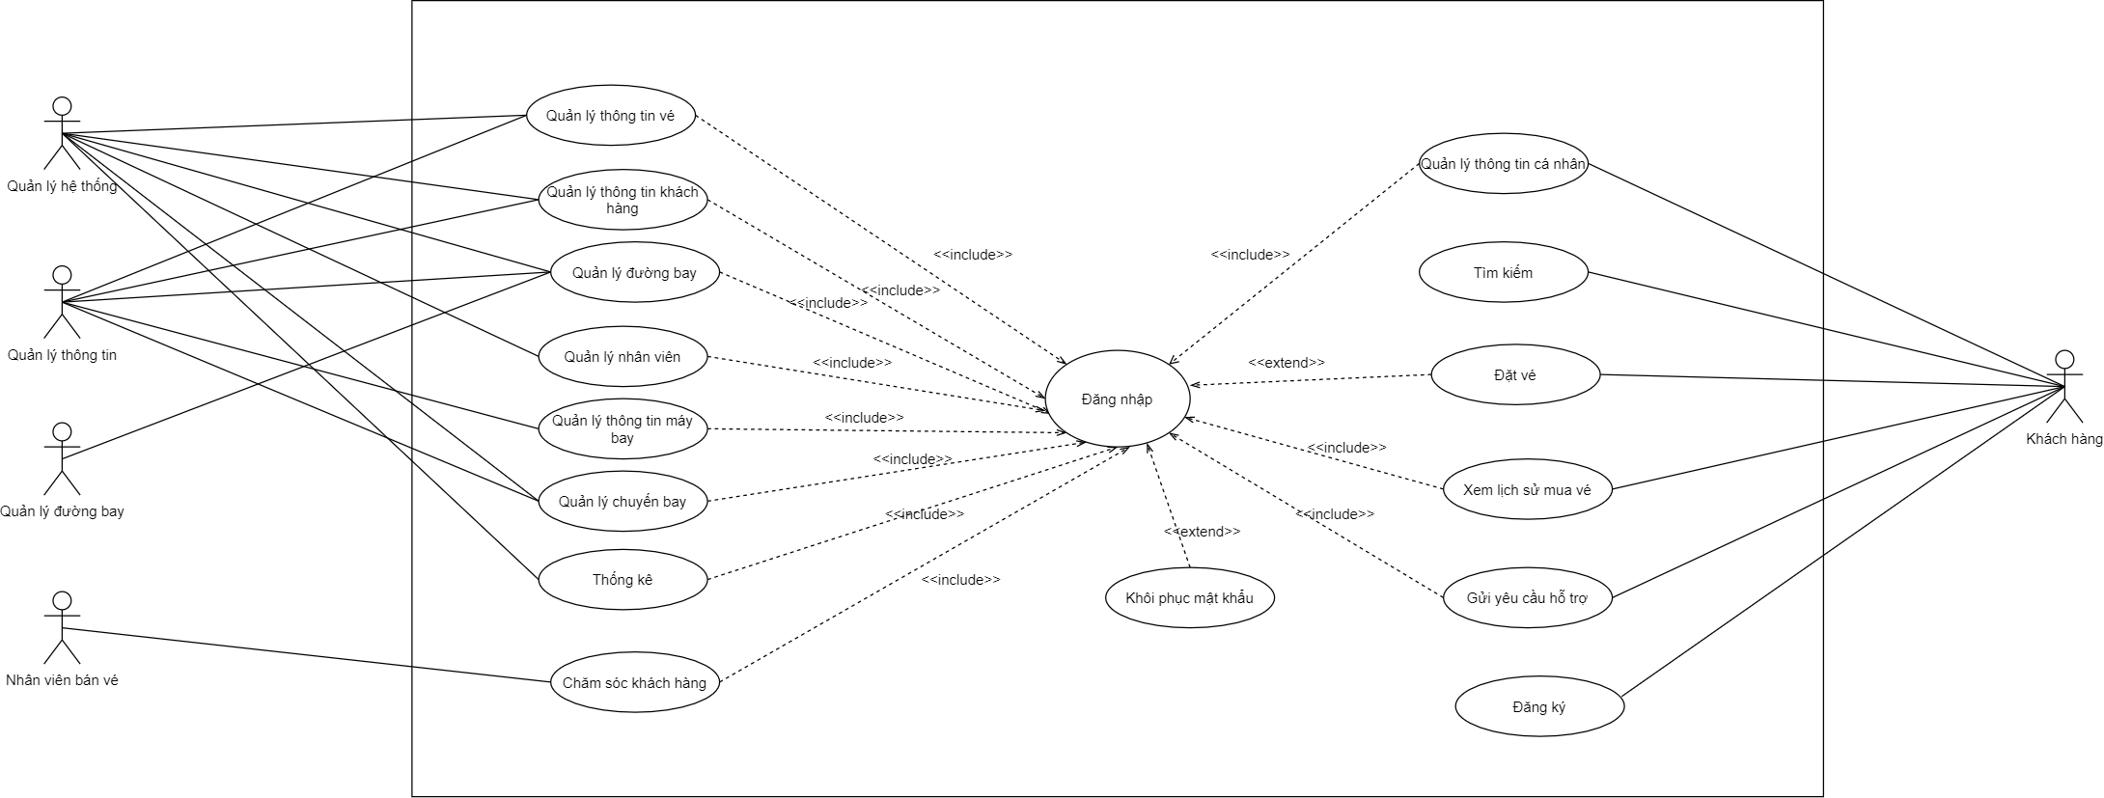

Hình 2. Use-case tổng quát

1. Đăng nhập

Hình 2. Use-case đăng nhập

1. Đăng ký

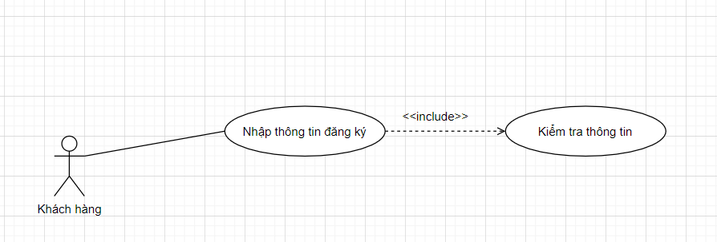

Hình 2. Use-case đăng ký

1. Khôi phục mật khẩu

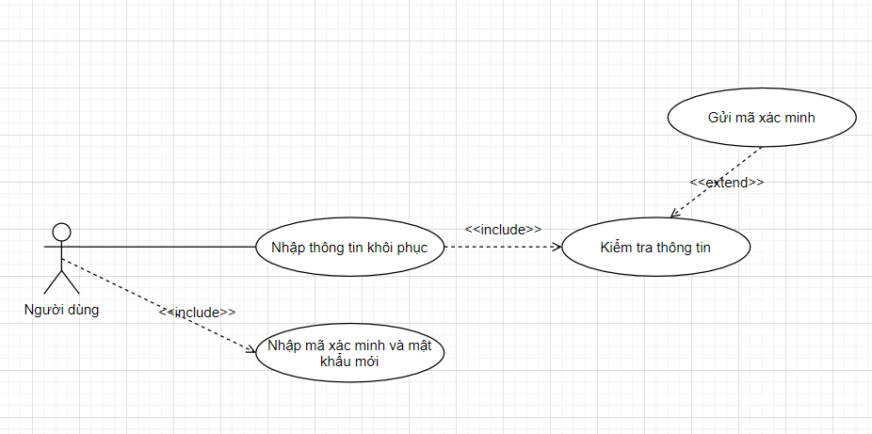

Hình 2. Use-case khôi phục mật khẩu

1. Tìm kiếm

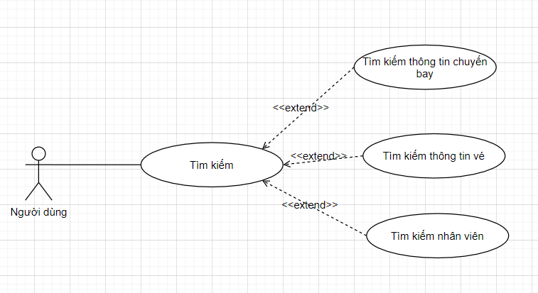

Hình 2. Use-case tìm kiếm

1. 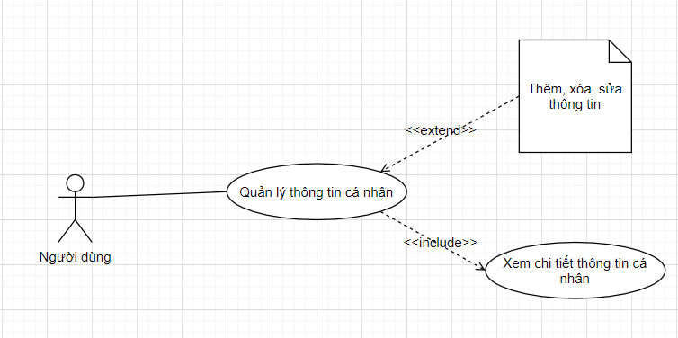Quản lý thông tin cá nhân

Hình 2. Use-case quản lý thông tin cá nhân

1. Thống kê

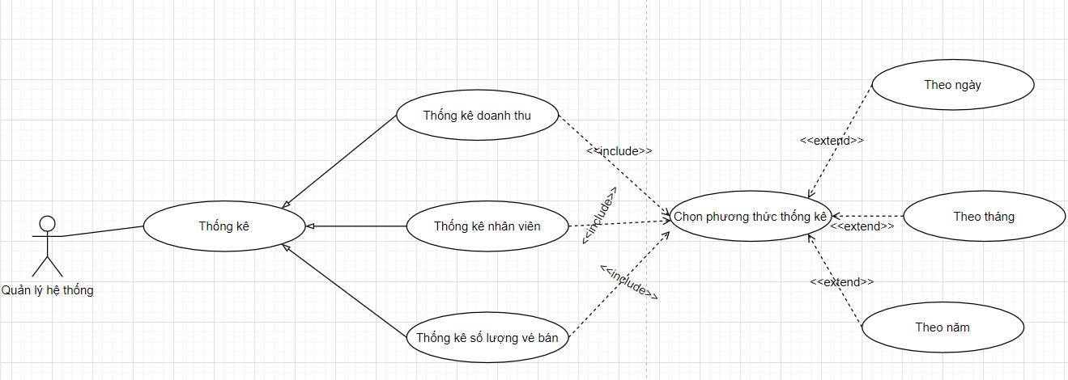

Hình 2. Use-case thống kê

1. Xem lịch sử mua vé

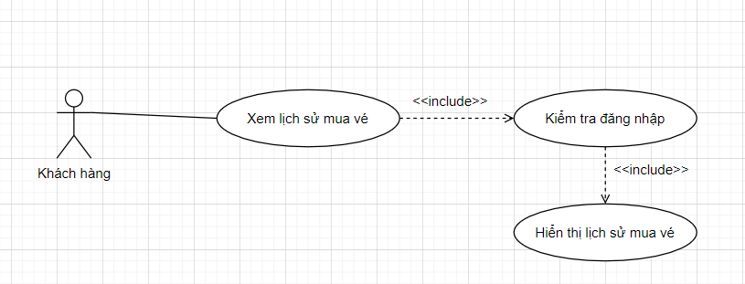

Hình 2. Use-case xem lịch sử mua vé

1. 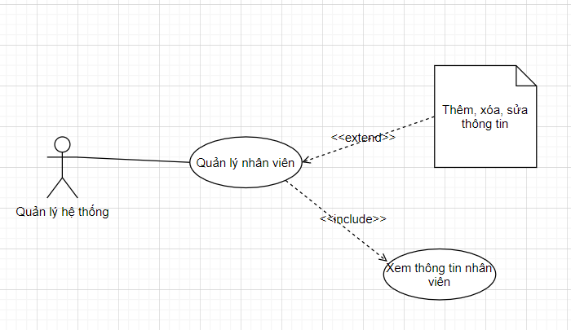Quản lý nhân viên

Hình 2. Use-case quản lý nhân viên

1. Gửi yêu cầu hỗ trợ và chăm sóc khách hàng

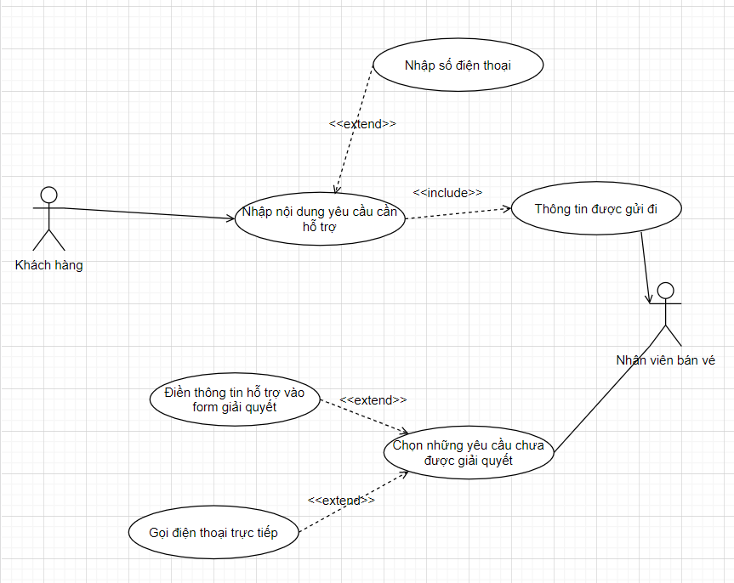

Hình 2. Use-case gửi yêu cầu hỗ trợ và chăm sóc khách hàng

1. Quản lý chuyến bay

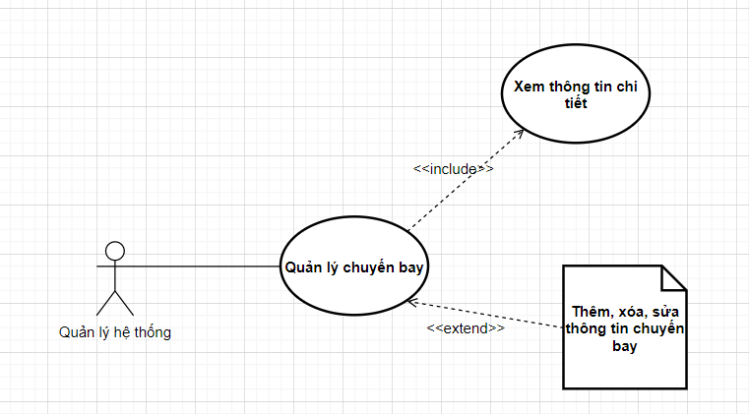

Hình 2. Use-case quản lý chuyến bay

1. CƠ SỞ DỮ LIỆU
   1. Lược đồ cơ sở dữ liệu

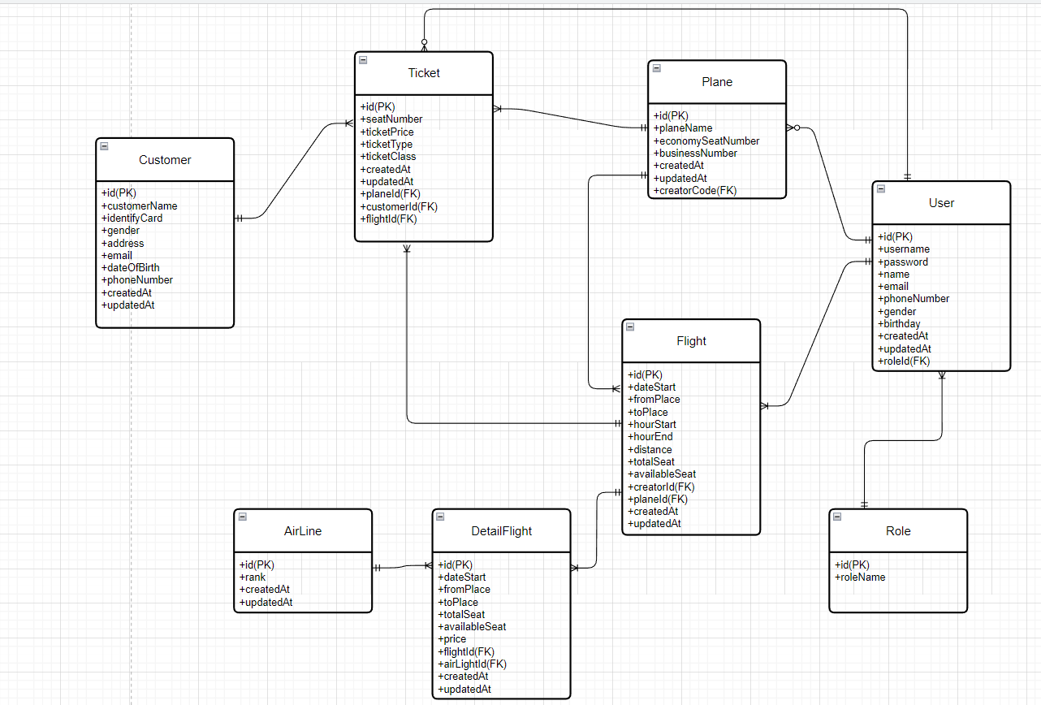

Hình 3. Lược đồ cơ sở dữ liệu

1. HIỆN THỰC HÓA WEBSITE
   1. Một số hình ảnh giao diện của website

* Figma: <https://www.figma.com/file/1GL5bxwmRhvADwK2ZrLRLP/Final?node-id=7-2&t=vooZvyv0Laf1h8v3-0>

1. Giao diện phía người dùng.

* Trang chủ:

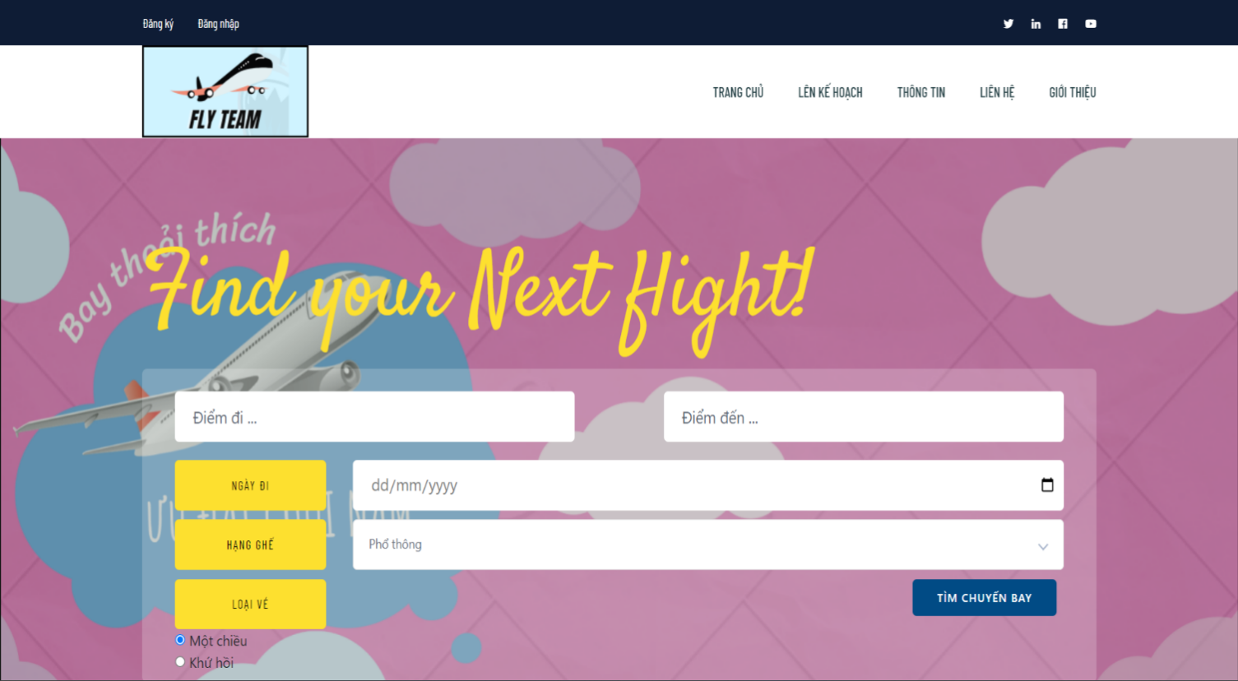

Hình 4. Trang chủ 1

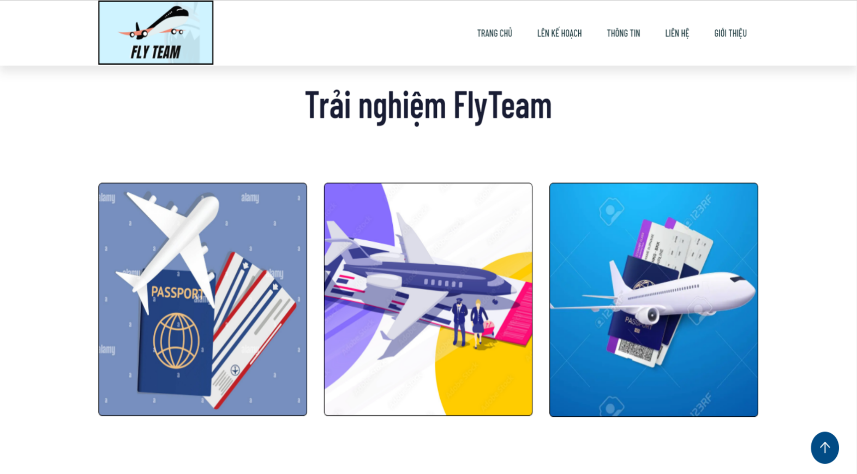

Hình 4. Trang chủ 2

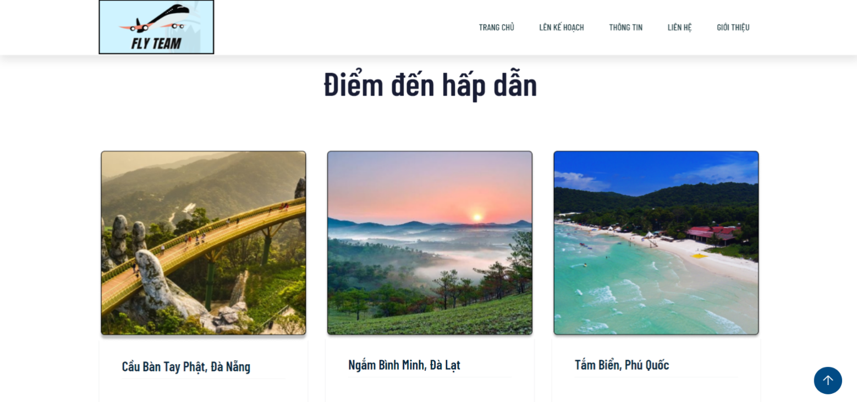

Hình 4. Trang chủ 3

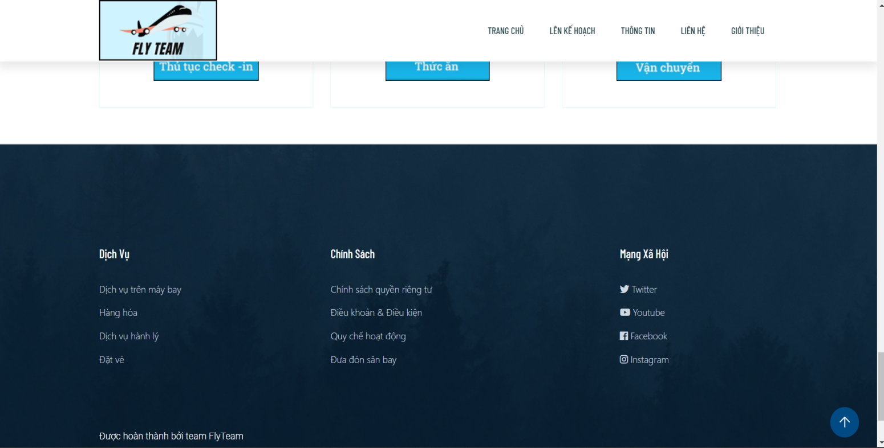

Hình 4. Trang chủ 4

* Đăng ký:

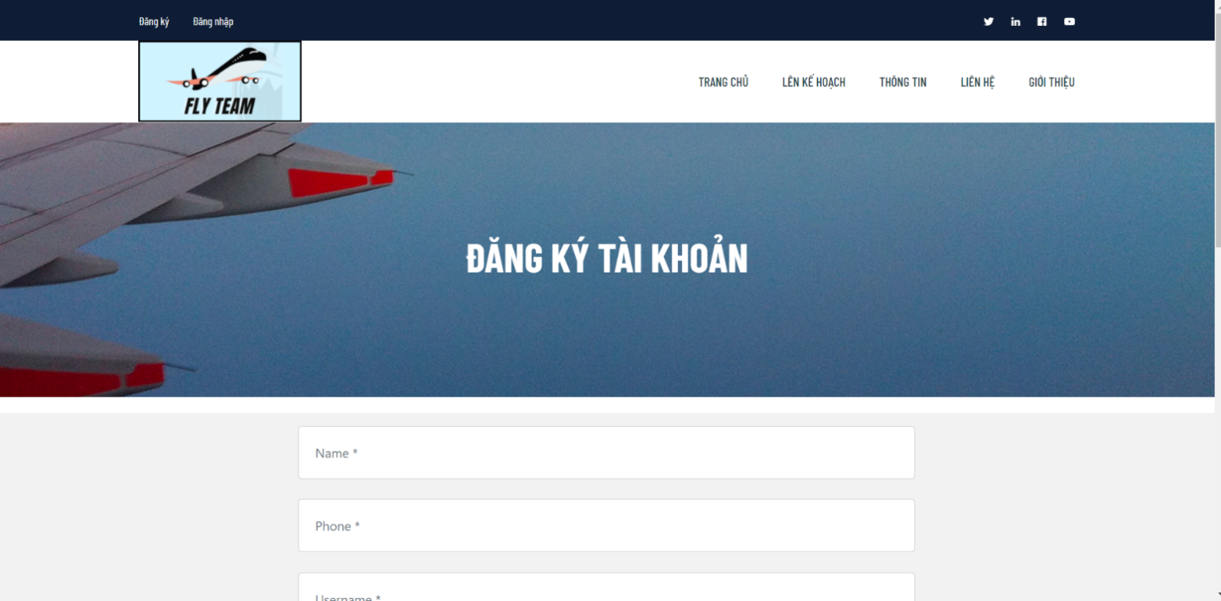

Hình 4. Trang đăng ký 1

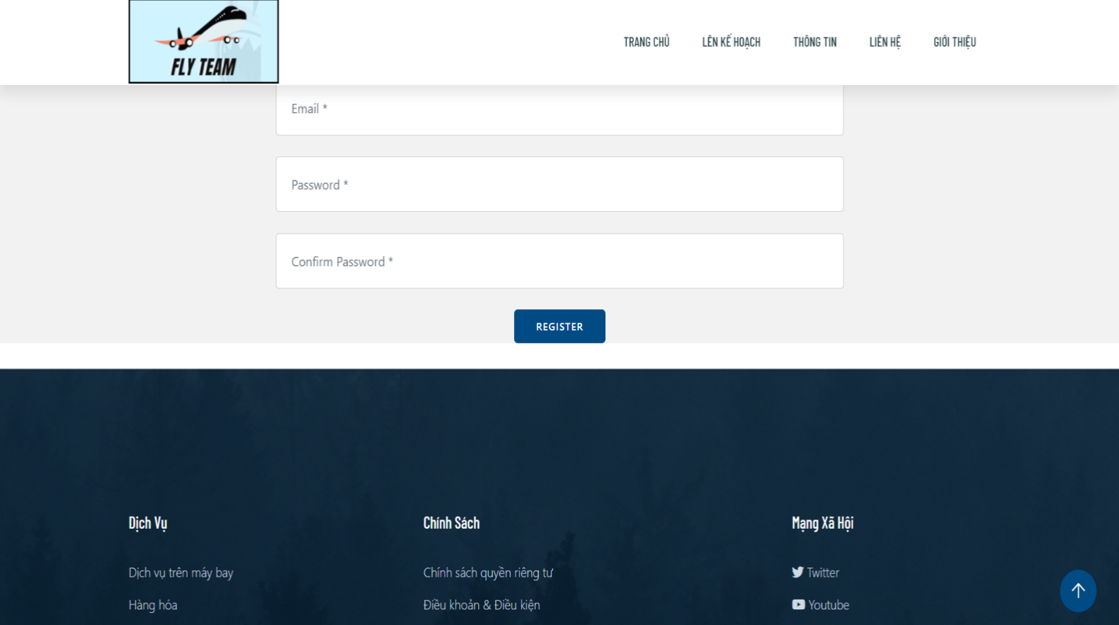

Hình 4. Trang đăng ký 2

* Đăng nhập

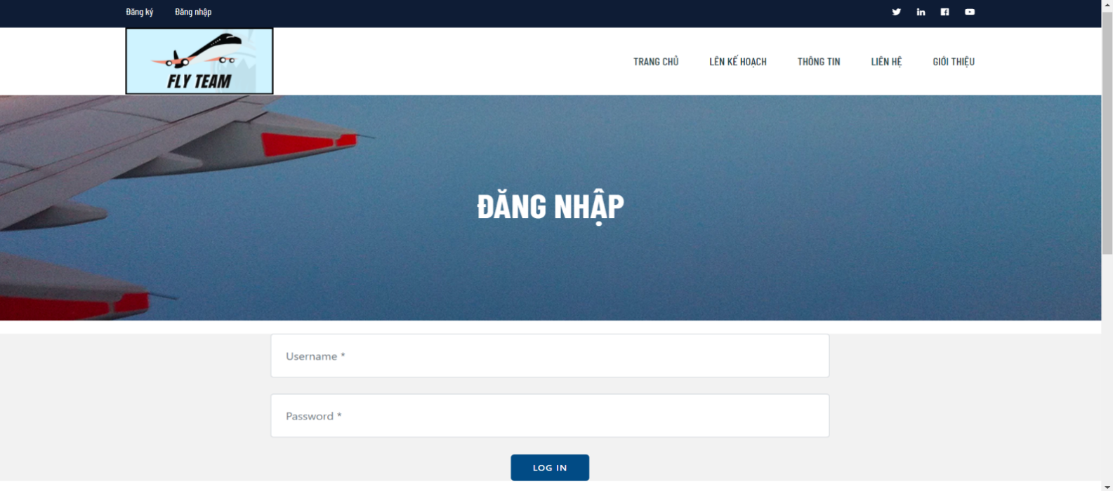

Hình 4. Trang đăng nhập

* Trang thông tin:
* Trang thông tin khách hàng.

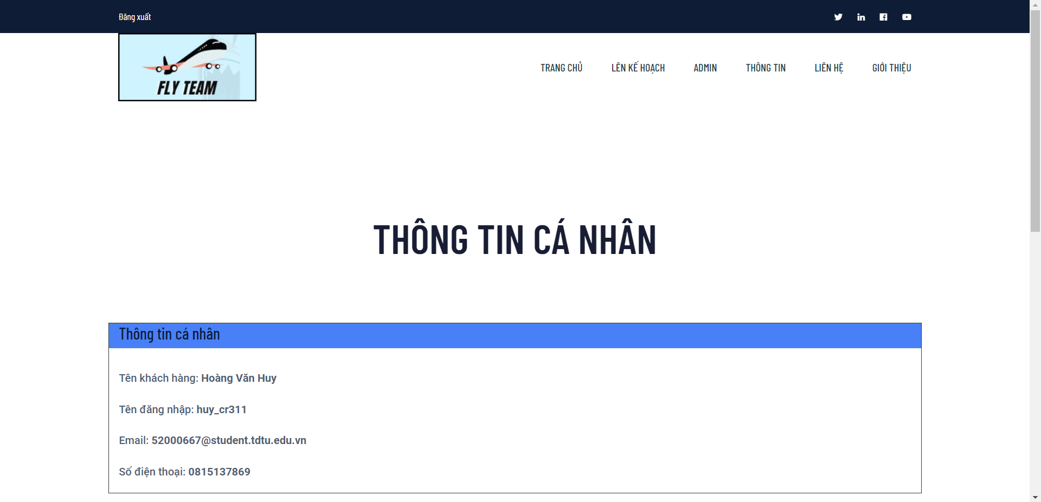

Hình 4. Trang thông tin cá nhân

* Trang lịch sử đặt vé.

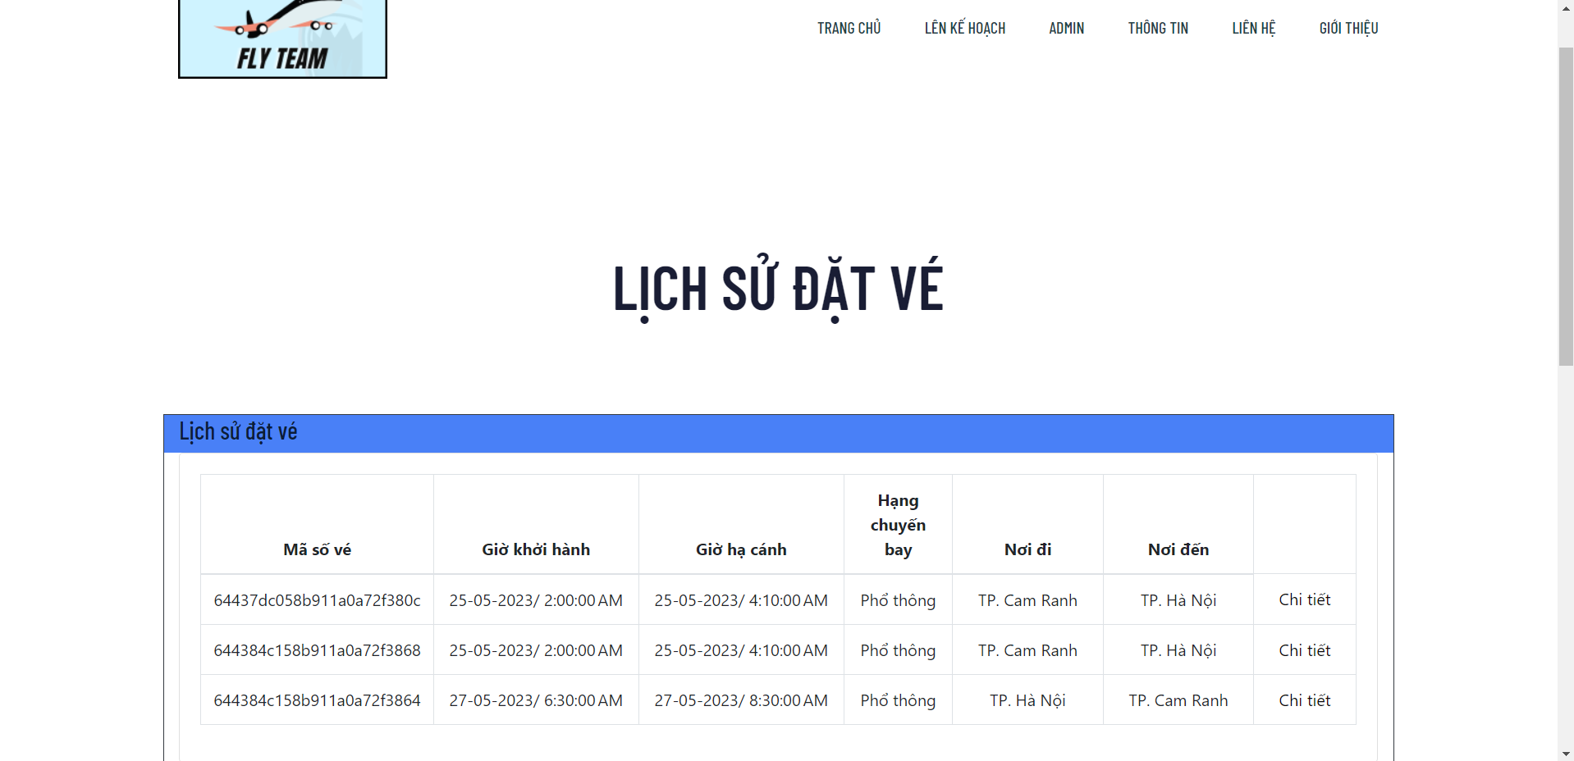

Hình 4. Trang lịch sử đặt vé của khách hàng

* Trang nhập thông tin khách hàng mua vé.

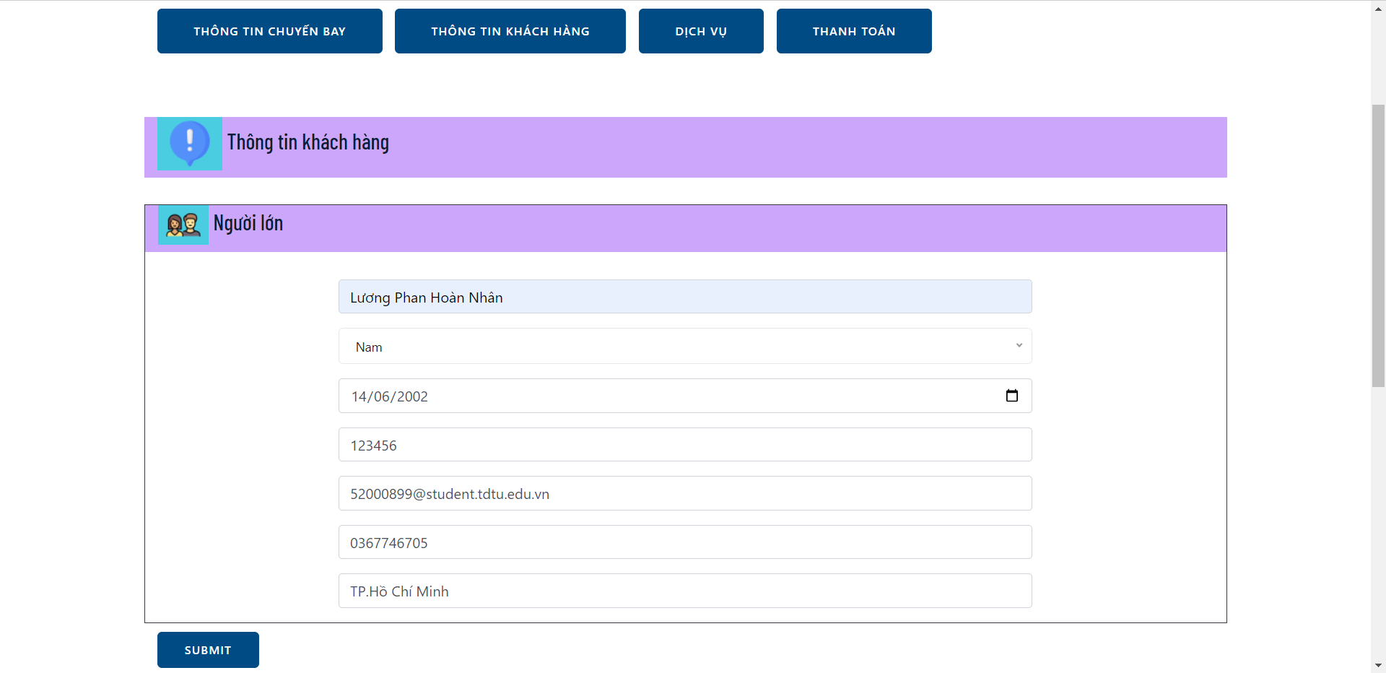

Hình 4. Trang nhập thông tin khách hàng mua vé

* Trang dịch vụ mua kèm chuyến bay

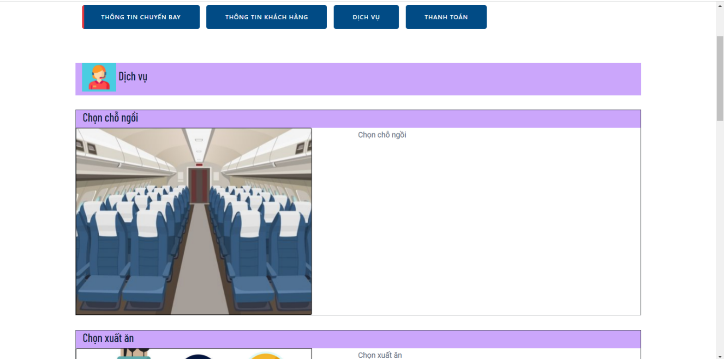

Hình 4. Trang dịch vụ 1

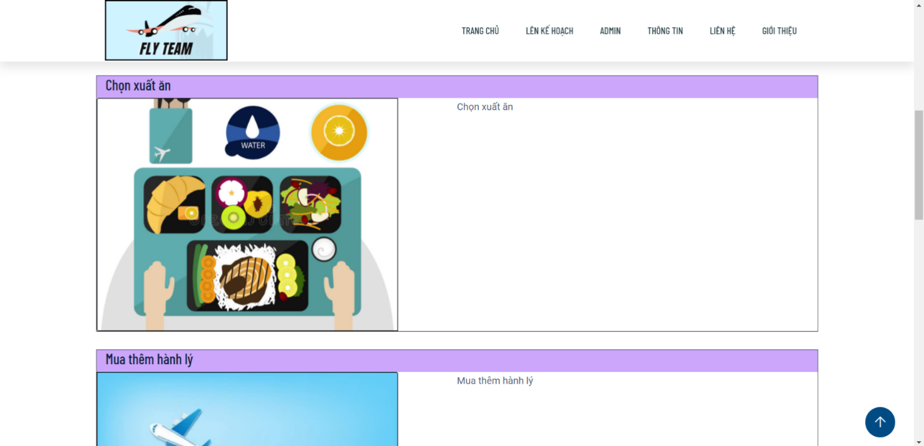

Hình 4. Trang dịch vụ 2

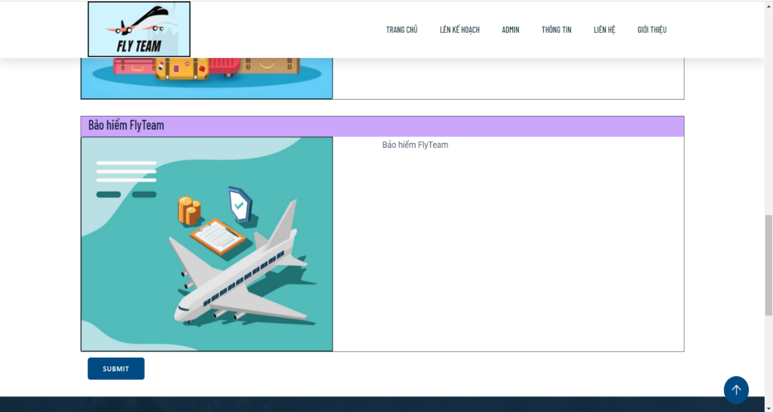

Hình 4. Trang dịch vụ 3

* Trang thanh toán.

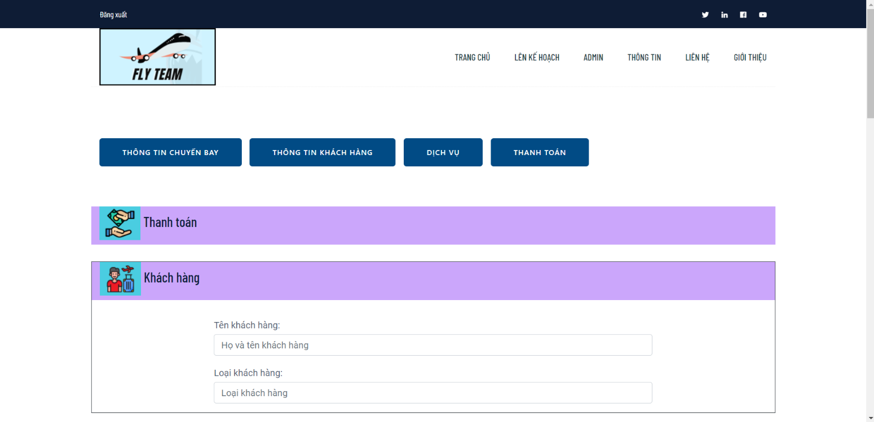

Hình 4. Trang nhập thông tin thanh toán

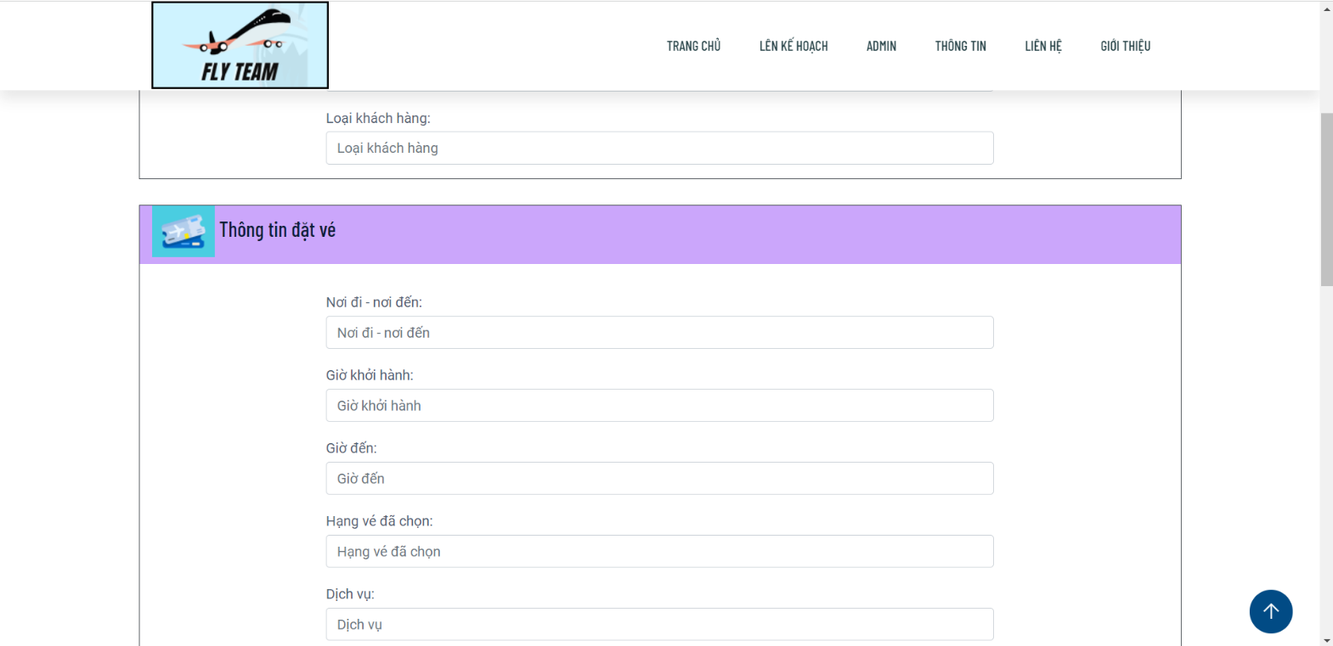

Hình 4. Trang nhập thông tin thanh toán

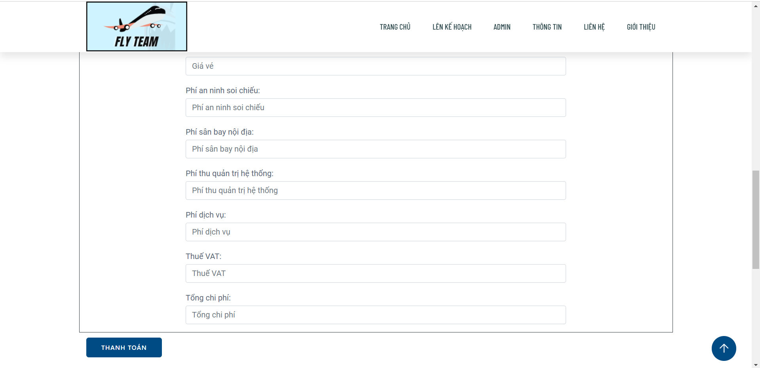

Hình 4. Trang nhập thông tin thanh toán

* Tìm kiếm mã số vé

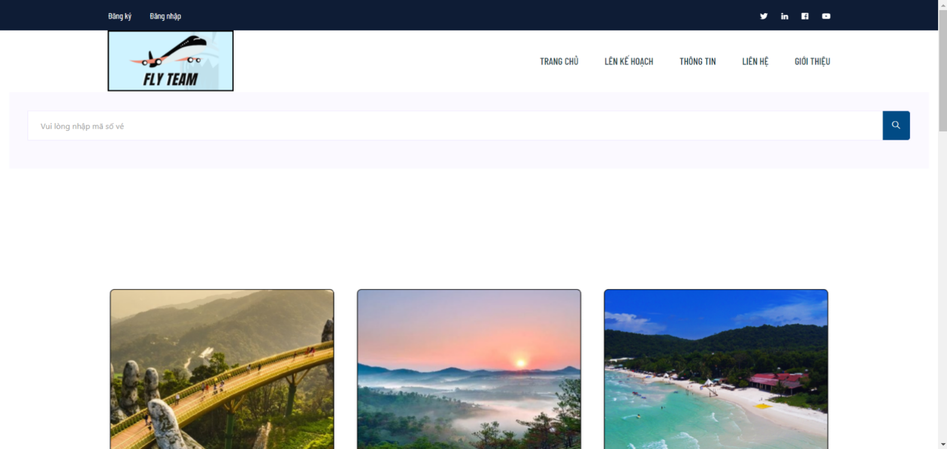

Hình 4. Trang tìm kiếm mã số vé

* Trang hỗ trợ khách hàng.

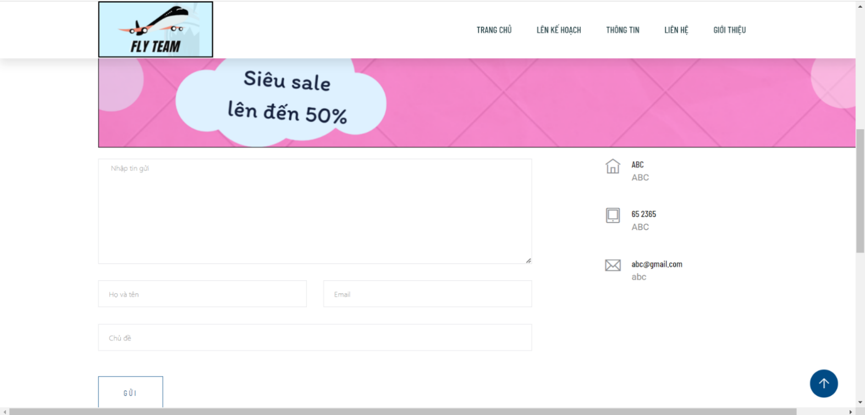

Hình 4. Trang hỗ trợ khách hàng

* Trang giới thiệu.

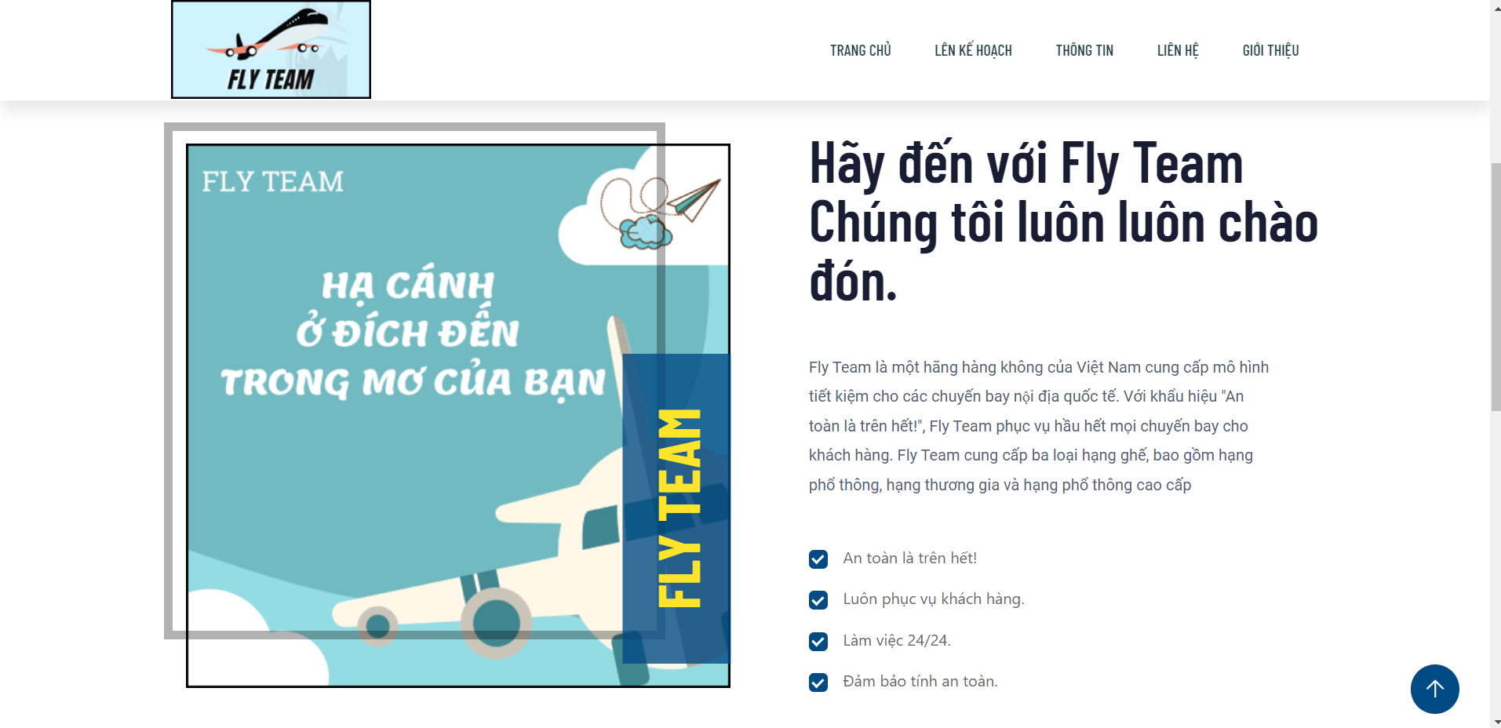

Hình 4. Trang giới thiệu hệ thống

1. Giao diện phía admin.

* Trang quản lí chuyến bay.

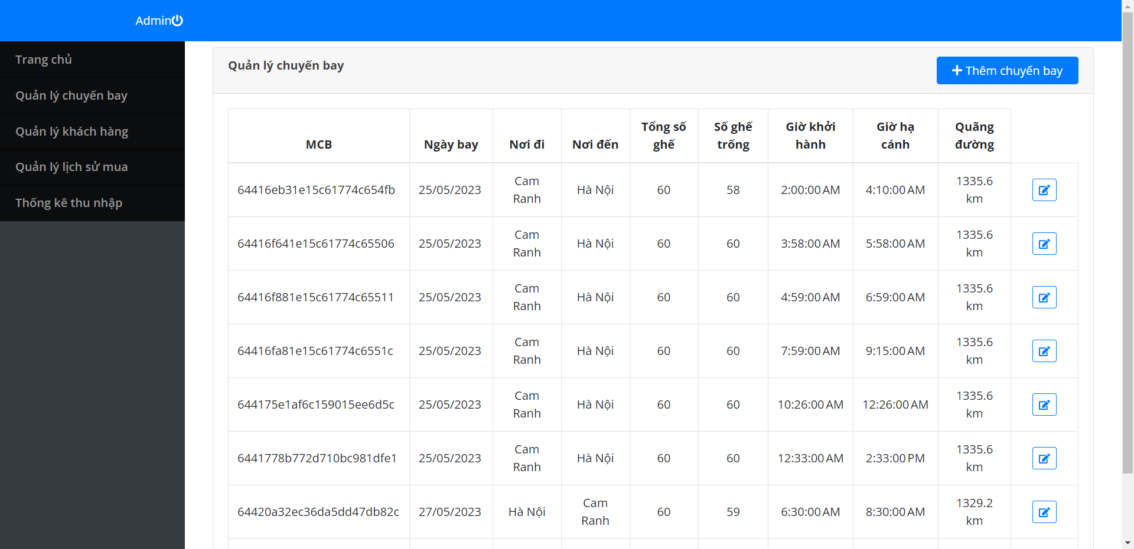

Hình 4. Trang quản lý chuyến bay

* Thêm chuyến bay.

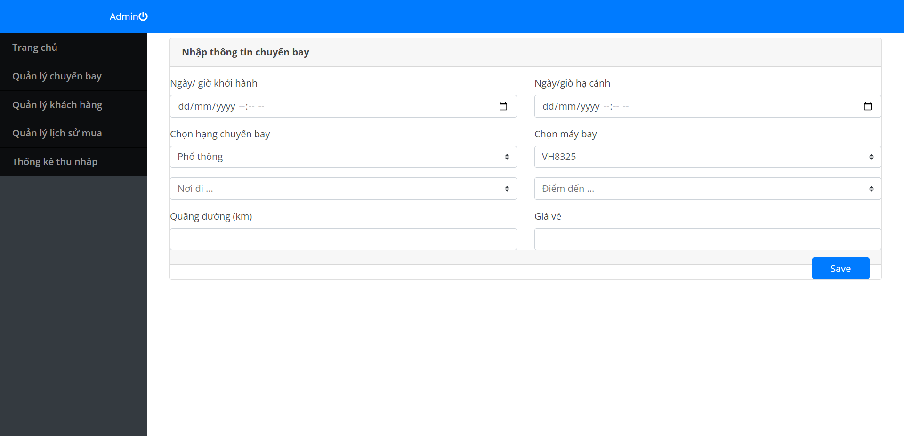

Hình 4. Trang thêm mới chuyến bay

* Quản lý khách hàng.

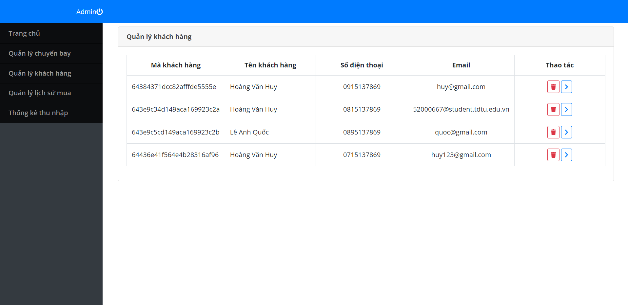

Hình 4. Trang quản lý khách hàng

* Trang quản lý lịch sử đặt vé.

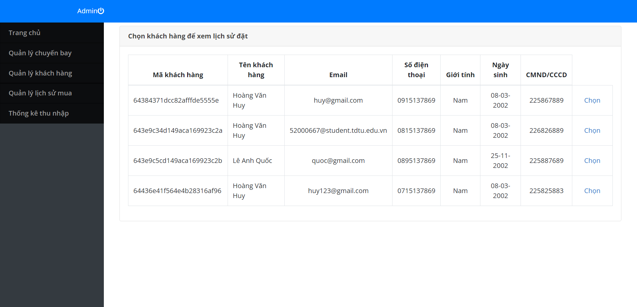

Hình 4. Trang quản lý lịch sử đặt vé máy bay

* Trang thống kê

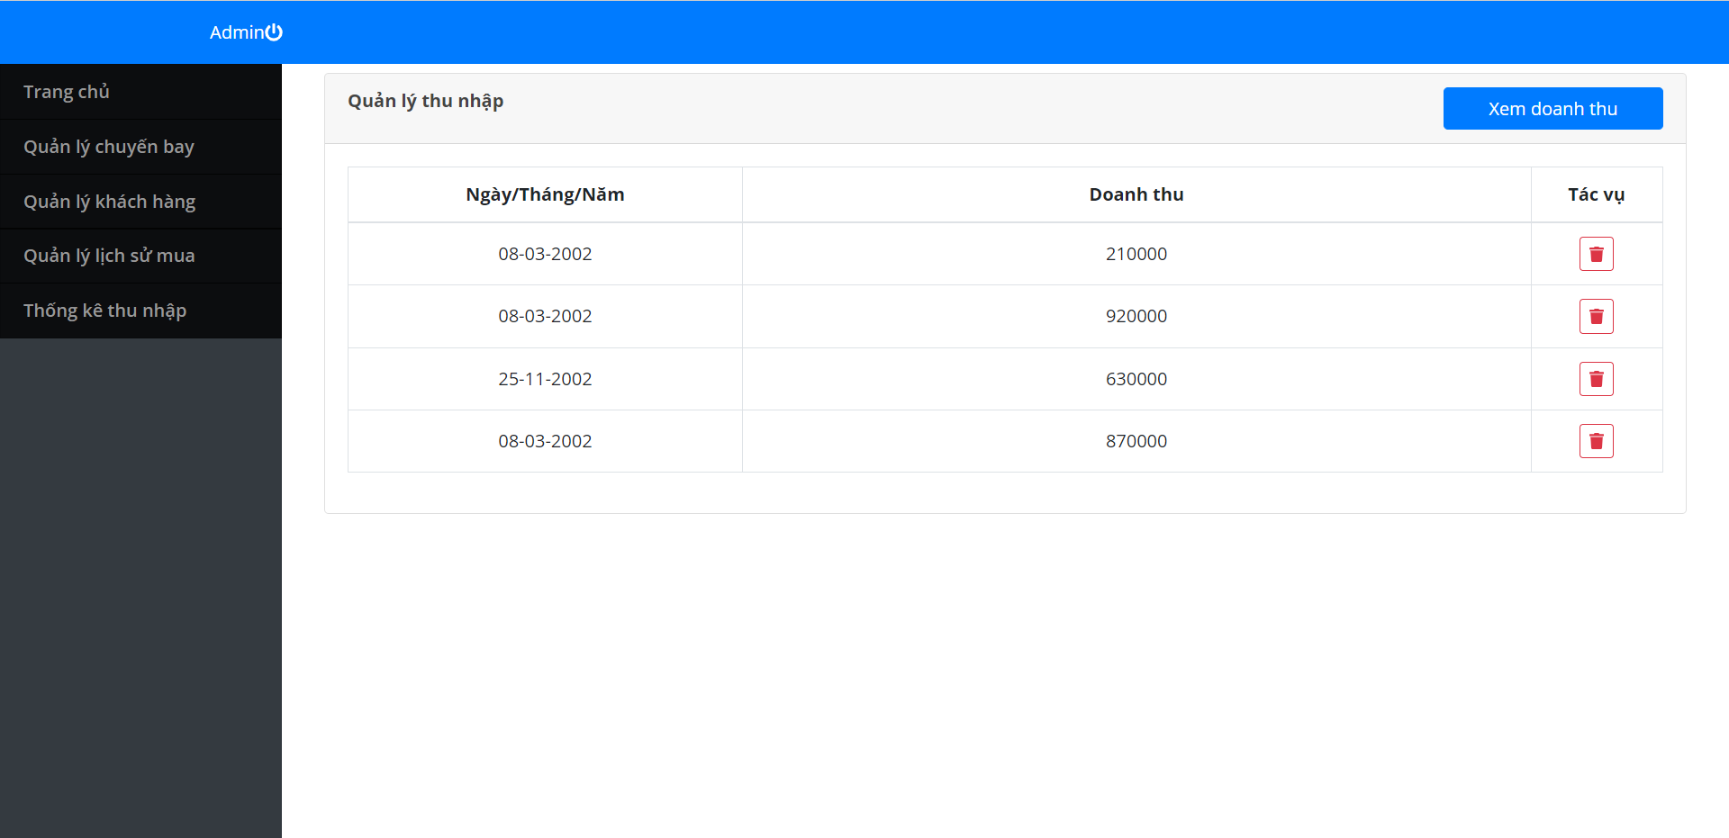

Hình 4. Trang báo cáo thống kê doanh thu

# ĐÁNH GIÁ VÀ KẾT LUẬN

* + - 1. Những kết quả đạt được:
* Xây dựng đầy đủ giao diện của một website bán vé máy bay
* Giao diện được thiết kế dựa vào bảng thiết kế figma trước đó
* Xây dựng được cơ sở dữ liệu nhằm lưu trữ thông tin chuyến bay, tài khoản khách hàng và admin,…
* Vẽ và thiết kế đầy đủ các sơ đồ usecase đảm bảo đúng các tính năng của hệ thống, hiện thực hóa mô hình ERD một cách chính xác
* Xây dựng đầy đủ các chức năng của một website bán vé máy bay bao gồm tìm kiếm vé, đặt vé, thanh toán và xem lại lịch sử đặt vé
* Về quản lý hệ thống, xây dựng được các chức năng quản lý khách hàng và chuyến bay
* Toàn bộ source code hoàn toàn tự viết theo ý cá nhân để hoàn thiện tốt nhất hệ thống
* Thành viên tự viết 8 API và tham khảo 1 API bên ngoài cho các tính năng của hệ thống
* Source code có chú thích rõ rang, rành mạch, dễ hiểu
* Xây dựng được CSDL cho hệ thống đầy đủ, chi tiết các bảng để lưu trữ dữ liệu
  + - 1. Những vấn đề tồn tại:
* Vì tự thiết kế giao diện nên còn sơ sài chưa được bắt mắt đối với người dùng
* Tính năng đặt vé chỉ áp dụng đối với 1 hành khách, đối với số lượng người đặt nhiều cần phải đặt nhiều lần
* Báo cáo thống kê chưa kiểm soát được số lượng vé bán ra.
  + - 1. Hướng phát triển:
* Thiết kế giao diện một cách hoàn hảo, bắt mắt đối với người dùng
* Thực hiện chức năng đặt vé với số lượng nhiều
* Áp dụng các voucher vào hình thức thanh toán
* Liên kết với các thiết bị phần cứng bên ngoài như máy in vé,…

# TÀI LIỆU THAM KHẢO

**Tiếng Việt**

1. Hệ thống bán vé máy bay trực tuyến - <https://123docz.net/document/3018682-he-thong-ban-ve-may-bay-truc-tuyen.htm>l
2. Phân tích thiết kế hệ thống bán vé máy bay - <https://text.xemtailieu.net/tai-lieu/phan-tich-thiet-ke-he-thong-ban-ve-may-bay-1036708.html>
3. Website quản lý và bán vé máy bay MERN stack - 18120305 – 18120256 - Quốc Đạt Lê - [https://youtu.be/yWR0p2pJg6o](https://youtu.be/yWR0p2pJg6o%20)
4. Đỗ Đức Hoàng. (2023). Thiết kế cơ sở dữ liệu Time Series với MongoDB. Viblo. <https://viblo.asia/p/thiet-ke-co-so-du-lieu-time-series-voi-mongodb-OeVKB1y05kW>
5. Cường T. Q. (n.d.). 6 Quy tắc thiết kế schema MongoDB - Phần 1. techmaster.vn. <https://techmaster.vn/posts/33636/6-quy-tac-thiet-ke-schema-mongodb-phan-1>

**Tiếng Anh**

1. Complete CRUD Application with Node, Express & MongoDB - Daily Tuition - <https://youtu.be/W1Kttu53qTg>